|  |
| --- |
| TRƯỜNG ĐẠI HỌC CẦN THƠ  **KHOA CÔNG NGHỆ THÔNG TIN VÀ TRUYỀN THÔNG**  **BỘ MÔN TIN HỌC ỨNG DỤNG**          **XÂY DỰNG HỆ THỐNG QUẢN LÝ**  **BÁN TRÁI CÂY NHẬP KHẨU**  **TRÊN NỀN TẢNG ANDROID**      **SINH VIÊN THỰC HIỆN CÁN BỘ HƯỚNG DẪN**  Huỳnh Long Hồ ThS. Lê Minh Lý  MSSV: B1507092 MSCB: 2301  Khóa: 41    Cần Thơ - Tháng 10 Năm 2019 |
| TRƯỜNG ĐẠI HỌC CẦN THƠ  **KHOA CÔNG NGHỆ THÔNG TIN VÀ TRUYỀN THÔNG**  **BỘ MÔN TIN HỌC ỨNG DỤNG**        **XÂY DỰNG HỆ THỐNG QUẢN LÝ**  **BÁN TRÁI CÂY NHẬP KHẨU**  **TRÊN NỀN TẢNG ANDROID**    **SINH VIÊN THỰC HIỆN CÁN BỘ HƯỚNG DẪN**  Huỳnh Long Hồ ThS. Lê Minh Lý  MSSV: B1507092 MSCB: 2301  **Cán bộ phản biện**  Luận văn được bảo vệ tại: Hội đồng chấm luận văn tốt nghiệp Bộ môn Tin học Ứng dụng, khoa CNTT & Truyền Thông, Trường Đại học Cần Thơ vào ngày ... tháng ... năm ....  Cần Thơ - Tháng 10 Năm 2019 |

**LỜI CẢM ƠN**

Đề tài “Xây dựng hệ thống bán trái cây ngoại nhập trên nền tảng Android” là nội dung tôi chọn để nghiên cứu và làm luận văn tốt nghiệp sau bốn năm theo học Công nghệ thông tin chuyên ngành Tin học ứng dụng tại trường Đại học Cần Thơ.

Con xin cảm ơn cha mẹ. Cha Mẹ luôn là chỗ dựa tinh thần vững chắc và ủng hộ cho con mỗi khi con gặp khó khăn trong học đường và cuộc sống.

Tôi cũng xin cảm ơn  Khoa Công nghệ thông tin và truyền thông Trường Đại học Cần Thơ đã tạo điều kiện và thời gian cho tôi trong suốt quá trình nghiên cứu.

Nhân dịp này, Tôi xin chân thành cảm ơn sâu sắc đến Cô Lê Minh Lý thuộc Khoa Công nghệ thông tin và Truyền thông – Trường Đại học Cần Thơ. Để hoàn thành quá trình nghiên cứu và hoàn thiện luận văn, Cô đã trực tiếp chỉ bảo và hướng dẫn tôi trong suốt quá trình nghiên cứu để tôi hoàn thiện luận văn này. Ngoài ra tôi xin chân thành cảm ơn các Thầy, Cô trong Khoa đã đóng góp những ý kiến quý báu cho luận văn.

Cuối cùng, tôi xin cảm ơn những người thân, bạn bè đã luôn bên tôi, động viên tôi hoàn thành khóa học và bài luận văn này.

Mặc dù đã cố gắng hoàn thành quyển luận niên luận với tất cả nổ lực của bản thân, nhưng chắc chắn sẽ không tránh khỏi những sai sót trong đó, tôi rất mong quý Thầy Cô và bạn bè đóng góp ý kiến để quyển báo cáo luận văn và kiến thức của tôi được hoàn thiện hơn.

Trân trọng cảm ơn!

Cần Thơ, ngày 20 tháng 10 năm 2019

Huỳnh Long Hồ

MỤC LỤC

LỜI CẢM ƠN i

DANH MỤC HÌNH v

DANH MỤC BẢNG vii

TÓM TẮT ix

ABSTRACT x

CHƯƠNG 1: TỔNG QUAN 1

1.1. Đặt vấn đề 1

1.2. Lịch sử giải quyết vấn đề 1

1.3. Phạm vi đề tài 2

1.4. Phương pháp nghiên cứu 2

1.4.1. Về lý thuyết 2

1.4.2. Về thực hành 2

CHƯƠNG 2: CƠ SỞ LÝ THUYẾT 3

2.1. Android Studio 3

2.1.1. Hệ điều hành Android 3

2.1.2. Đặc điểm của các phiên bản của android 3

2.1.3. Kiến trúc của android 7

2.1.4. Giới thiệu về Android Studio 8

2.1.5. Một số tính năng nổi bật: 8

2.2. PowerDesigner 9

2.2.1. Giới thiệu PowerDesigner 9

2.2.2. Chức năng của PowerDesigner 9

2.3. Xampp 10

2.3.1. Khái quát về Xampp 10

2.3.2. Đặc điểm của Xampp 10

2.3.3. Các thành phần của Xampp 11

2.4. XML 13

2.4.1. Tổng quan về XML 13

2.4.2. Đặc điểm 13

2.4.3. Cấu trúc của tài liệu XML 13

2.5. JSON 14

2.5.1. JSON là gì? 14

2.5.2. Các kiểu dữ liệu của JSON: 14

CHƯƠNG 3: NỘI DUNG NGHIÊN CỨU VÀ KẾT QUẢ 16

3.1. Mô tả bài toán 16

3.2. Sơ đồ UseCase 18

3.2.1. Sơ đồ UseCase cấp 0 của khách hàng 18

3.2.2. Sơ đồ UseCase cấp 1 khách hàng - tìm kiếm sản phẩm 19

3.2.3. Sơ đồ UseCase cấp 1 khách hàng – Đăng nhập 20

3.2.4. Sơ đồ Usecase cấp 2 khách hàng – Đăng nhập 20

3.2.5. Sơ đồ UseCase cấp 0 admin 22

3.2.6. Sơ đồ UseCase cấp 1 admin – Đăng nhập 22

3.2.7. Sơ đồ UseCase cấp 2 admin – Quản lý 23

3.2.8. Sơ đồ UseCase cấp 3 admin – Quản lý 24

3.2.9. Sơ đồ UseCase cấp 1 admin – Thống kê 26

3.3. Mô hình tập thực thể 27

3.3.1. Tập thực thể chi tiết đơn đặt hàng 27

3.3.2. Tập thực thể chi tiết đơn nhập hàng 28

3.3.3. Tập thực thể chi tiết khuyến mãi 29

3.3.4. Tập thực thể đánh giá 30

3.3.5. Tập thực thể đơn đặt hàng 31

3.3.6. Tập thực thể đơn nhập hàng 32

3.3.7. Tập thực thể đơn vị 33

3.3.8. Tập thực thể khuyến mãi 34

3.3.9. Tập thực thể loại trái cây 35

3.3.10. Tập thực thể người dùng 36

3.3.11. Tập thực thể nhà cung cấp 37

3.3.12. Tập thực thể quốc gia 38

3.3.13. Tập thực thể quyền truy cập 39

3.3.14. Tập thực thể trái cây 40

3.4. Sơ đồ ER (Entity Relationship) 42

3.5. Mô hình vật lý 43

3.6. Mô hình cơ sở dữ liệu quan hệ 44

3.7. Sơ đồ lớp 45

3.8. Sơ đồ tuần tự 46

3.8.1. Chức năng đăng nhập 46

3.8.2. Chức năng đăng kí 47

3.8.3. Chức năng thêm sản phẩm vào giỏ hàng 48

3.8.4. Chức năng đặt mua trái cây 49

3.8.5. Chức năng đánh giá sản phẩm 50

3.9. Một số hính ảnh minh họa 51

CHƯƠNG 4: KẾT LUẬN VÀ Đề NGHỊ 64

4.1. Kết quả đạt được 64

4.1.1. Về kĩ năng 64

4.1.2. Về ứng dụng 64

4.1.3. Hạn chế 64

4.2. Hướng phát triển 64

TÀI LIỆU THAM KHẢO 65

DANH MỤC HÌNH

Hình 2.1. Kiến trúc Android 8

Hình 2.2. Giao diện của PowerDesigner 10

Hình 2.3. Giao diện của Xampp 11

Hình 3.1. UseCase cấp 0 khách hàng 19

Hình 3.2. UseCase cấp 1 chức năng tìm kiếm sản phẩm 20

Hình 3.3. UseCase cấp 1 chức năng đăng nhập 21

Hình 3.4. Sơ đồ phân rã chức năng cập nhật thông tin 21

Hình 3.5. Sơ đồ phân rã chức năng thêm sản phẩm vào giỏ hàng 22

Hình 3.6. Sơ đồ phân rã chức năng đóng góp ý kiến 22

Hình 3.7. UseCase cấp 0 của Admin 23

Hình 3.8. UseCase cấp 1 chức năng đang nhập 23

Hình 3.9. Sơ đồ phân rã chức năng quản lý 24

Hình 3.10. Sơ đồ phân rã chức năng quản lý thành viên 25

Hình 3.11. Sơ đồ phân rã chức năng quản lý đơn hàng 26

Hình 3.12. Sơ đồ phân rã chức năng quản lý nhập hàng 26

Hình 3.13. Sơ đồ phân rã chức năng thống kê 27

Hình 3.14. Tập thực thể chi tiết đơn đặt hàng 28

Hình 3.15. Tập thực thể chi tiết đơn nhập hàng 29

Hình 3.16. Tập thực thể chi tiết khuyến mãi 30

Hình 3.17. Tập thực thể đánh giá 31

Hình 3.18. Tập thực thể đơn đặt hàng 32

Hình 3.19. Tập thực thể đơn nhập hàng 33

Hình 3.20. Tập thực thể đơn vị 34

Hình 3.21. Tập thực thể khuyến mãi 35

Hình 3.22. Tập thực thể loại trái cây 36

Hình 3.23. Tập thực thể người dùng 37

Hình 3.24. Tập thực thể nhà cung cấp 38

Hình 3.25. Tập thực thể quốc gia 39

Hình 3.26. Tập thực thể quyền truy cập 40

Hình 3.27. Tập thực thể trái cây 41

Hình 3.28. Sơ đồ ER 44

Hình 3.29. Mô hình vật lý 44

Hình 3.30. Mô hình cơ sở dữ liệu quan hệ 45

Hình 3.31. Sơ đồ lớp 46

Hình 3.32. Sơ đồ tuần tự đăng nhập 47

Hình 3.33. Sơ đồ tuần tự đăng ký thành viên 48

Hình 3.34. Sơ đồ tuần tự thêm sản phẩm vào giỏ hàng 50

Hình 3.35. Sơ đồ tuần tự chức năng mua trái cây 51

Hình 3.36. Sơ đồ tuần tự chức năng đánh giá sản phẩm 52

Hình 3.37. Màn hình chào 53

Hình 3.38. Màn hình chính 54

Hình 3.39. Giao diện khi mở option menu 55

Hình 3.40. Chức năng tìm kiếm 56

Hình 3.41. Chi tiết sản phẩm 57

Hình 3.42. Giao diện giỏ hàng 58

Hình 3.43. Giao diện đặt hàng 59

Hình 3.44. Giao diện đơn đặt hàng của tài khoản đăng nhập 60

Hình 3.45. Giao diện đăng nhập 61

Hình 3.46. Đăng nhập bằng Facebook 62

Hình 3.47. Chức năng đăng ký 63

Hình 3.48. Giao diện cập nhật thông tin người dùng 64

Hình 3.49. Đánh giá sản phẩm 65

Hình 3.50. Chức năng duyệt đơn hàng của admin 66

Hình 3.51. Chức năng thống kê của admin 67

DANH MỤC BẢNG

Bảng 3.1. Bảng mô tả tập thực thể chi tiết đơn đặt hàng 28

Bảng 3.2. Bảng mô tả tập thực thể chi tiết đơn đặt hàng 29

Bảng 3.3. Bảng mô tả tập thực thể chi tiết khuyến mãi 30

Bảng 3.4. Bảng mô tả tập thực thể đánh giá 31

Bảng 3.5. Bảng mô tả tập thực thể đơn đặt hàng 32

Bảng 3.6. Bảng mô tả tập thực thể đơn nhập hàng 33

Bảng 3.7. Bảng mô tả tập thực thể đơn vị 34

Bảng 3.8. Bảng mô tả tập thực thể khuyến mãi 35

Bảng 3.9. Bảng mô tả tập thực thể loại trái cây 36

Bảng 3.10. Bảng mô tả tập thực thể người dùng 37

Bảng 3.11. Bảng mô tả tập thực thể nhà cung cấp 38

Bảng 3.12. Bảng mô tả tập thực thể quốc gia 39

Bảng 3.13. Bảng mô tả tập thực thể quyền truy cập 40

Bảng 3.14. Bảng mô tả tập thực thể trái cây 41

DANH MỤC KÍ HIỆU, CHỮ VIẾT TẮT

|  |  |
| --- | --- |
| **TỪ VIẾT TẮT** | **Ý NGHĨA** |
| CDM | Conceptual Data Model - Mô hình dữ liệu quan niệm |
| CSDL | Cơ sở dữ liệu là một tập hợp các [dữ liệu](https://vi.wikipedia.org/wiki/D%E1%BB%AF_li%E1%BB%87u_(m%C3%A1y_t%C3%ADnh)) có tổ chức, thường được lưu trữ và truy cập điện tử từ hệ thống máy tính |
| CSS | Cascading Style Sheets - ngôn ngữ được sử dụng để tìm và định dạng lại các phần tử được tạo ra bởi các ngôn ngữ đánh dấu |
| DBMS | Database Management System - phần mềm giúp quản lý [cơ sở dữ liệu](https://www.codehub.vn/Co-So-Du-Lieu-La-Gi). DBMS cung cấp cho người dùng các chức năng như tạo, truy xuất, cập nhật và quản lý dữ liệu trên cơ sở dữ liệu. |
| MVP | Mô hình MVP (Model View Presenter) là một dẫn xuất từ mô hình MVC (Model View Controller), hiện tại đang được áp dụng trong nhiều ứng dụng Android. |
| OTP | One Time Password - Loại mật khẩu sử dụng một lần và được coi là lớp bảo vệ thứ hai cho các tài khoản |
| PHP | Hypertext Preprocessor - Ngôn ngữ lập trình web chạy trên máy chủ |
| USE – CASE | Trường hợp sử dụng - mô tả sự tương tác giữa người dùng và hệ thống |

TÓM TẮT

Trong thời đại kĩ thuật số ngày nay, công việc mua bán ngày càng trở nên đơn giản hơn. Từ việc tìm kiếm, chọn sản phẩm, đến việc đặt hàng đề có thể thực hiện trên máy tính hoặc điện thoại. Đề tài “Xây dựng hệ thống bán trái cây ngoại nhập trên nền tảng Android” được xây dựng nhằm đáp ứng nhu cầu này.

Đề tài được xây dựng trên hệ điều hành Android với phiên bản Android 6 Marshmallow trở lên, hệ quản trị cơ sở dữ liệu được sử dụng là MySQL.

Để có thể sử dụng người dùng cần đăng ký tài khoản bằng email và được xác nhận bằng mã OTP. Sau khi đã có tài khoản, người dùng vẫn có thể cập nhật các thông tin đã đăng ký (không thể thay đổi email). Nếu quên mật khẩu người dùng có thể đặt lại mật khẩu bằng cách nhập mã OTP được gửi đến email và đặt lại mật khẩu mới của mình. Như vậy tài khoản của người dùng luôn được bảo mật và an toàn.

Ứng dụng cho phép người dùng tìm kiếm sản phẩm, thêm sản phẩm vào giỏ hàng và đặt mua sản phẩm. Khi đặt mua, các thông tin như tên người đặt, địa chỉ, số điện thoại được lấy từ thông tin người dùng đã đăng ký. Tuy nhiên, người dùng có thể thay đổi trong phần đặt mua. Hệ thống có 2 phương thức thanh toán là: thanh toán khi nhận hàng và thanh toán bằng ví điện tử MoMo. Hệ thông còn cho phép người dùng đánh giá sản phẩm và và xem đánh giá.

Ngoài ra nếu tài khoản đăng nhập có phân quyền admin, chức năng duyệt đơn hàng và xem thống kê theo năm của đơn đặt hàng, các loại sản phẩm và khách hàng được hiển thị. Nếu tài khoản có phân quyền shipper thì được bổ sung thêm chức năng xác nhận đã giao hàng.

Từ khóa: Trái câu ngoại nhập, ứng dụng Android.

ABSTRACT

In today's digital age, buying and selling is becoming simpler. From searching, selecting products, to ordering products can be done on computers or phones. The topic "Building an international fruit selling system based on Android" was built to meet this demand.

The project is built on Android operating system with Android version 6 Marshmallow and above, the database management system used is MySQL.

To be able to use the user needs to register an account by email and be verified with an OTP code. Once you have an account, users can still update their registered information (email cannot be changed). If you forget the password, the user can reset the password by entering the OTP code sent to the email and reset his new password. Thus user accounts are always secure and secure.

The app allows users to search for products, add products to the cart and order products. When ordering, information such as the user name, address, phone number is taken from the registered user information. However, users can change the order. The system has 2 payment methods: payment on delivery and payment with MoMo e-wallet. The system also allows users to rate products and view reviews.

In addition, if the login account has admin rights, the function of browsing orders and viewing statistics by order of year, the types of products and customers are displayed. If the account has a shipper authorization, it is added with the delivery confirmation function.

Keywords: Foreign fruit, Android application.

1. TỔNG QUAN
   1. Đặt vấn đề

Ngày nay, công nghệ thông tin cũng có những bước phát triển mạnh mẽ, công nghệ thông tin đã và đang trở thành một phần không thể thiếu trong cuộc sống của chúng ta. Và đương nhiên, nhiều loại thiết bị luôn gắn liền với cuộc sống hàng ngày của chúng ta, đặc biệt là điện thoại

Trong bối cảnh đó, chỉ cần một chiếc điện thoại được cài đặt ứng dụng và được kết nối internet thì việc đặt mua hàng hóa trở nên vô cùng đơn giản. Trong thực tế, có rất nhiều ứng dụng giúp việc đặt mua hàng hóa với các loại sản phẩm đa dạng. Tuy nhiên, vẫn còn một số mặt hàng chưa được mở rộng trong lĩnh vực này, trái cây ngoại nhập là một trong số đó.

Trái cây là loại thức ăn vô cùng tốt cho sức khỏe. Đây là loại sản phẩm chứa nhiều vitamin như: vitamin A, vitamin B, vitamin C, vitamin E,… tốc cho sức khỏe và hoạt động của cơ thể. Chất xơ cũng là một thành phần tương đối nhiều có trong trái cây, giúp các hoạt động đường ruột hoạt động tốt hơn. Nước chiếm từ 60% - 95% trong trái cây tùy loại, rất dồi dào và tươi mát mà lại là nước tinh khiết, không nhiễm trùng, vẩn đục nhờ vào cơ chế lọc nước có trong cây.

Việc mua trái cây thường tốn nhiều thời gian và công sức để lựa chọn hoặc xem giá cả. Tuy nhiên, các khó khăn đó sẽ được giải quyết với ứng dụng mua bán trái cây ngoại nhập trên điện thoại. Ứng dụng sẽ cho phép người dùng tạo tài khoản để sử dụng, tìm hiểu thông tin về sản phẩm, giá cả sản phẩm. Bên cạnh đó khách hàng còn có thể góp ý bằng cách đánh giá, bình luận về sản phẩm trên ứng dụng.

Như vậy, đề tài luận văn “Xây dựng ứng dụng bán trái cây nhập khẩu trên Android” sẽ giải quyết các vấn đề vừa nói trên.

* 1. Lịch sử giải quyết vấn đề

Dưới đây là một số vấn đề đã được giải quyết trong quá trình xây dựng hệ thống:

Về giao diện: Giao diện hiện đại, dễ sử dụng, có thể chạy trên mọi thiết bị với kích thước màn hình khác nhau.

Về bảo mật: Hệ thống được bảo mật hơn với việc sử dụng những tính năng tính năng đăng nhập bằng facebook.

Cho phép đăng kí tài khoản bằng email và được xác nhận bằng mã OTP (One Time Password).

Về tốc độ truy xuất: Xây dựng cơ sở dữ liệu (CSDL) hợp lý, lập trình chặt chẽ đơn giản giúp tăng tốc độ truy xuất dữ liệu.

Phần tiếp theo sẽ nói về phạm vi mà đề tài có thể thực hiện được.

* 1. Phạm vi đề tài

Xây dựng chức năng tạo tài khoản và đăng nhập cho khách hàng trên thiết bị android. Lấy lại tài khoản khi cần thiết dựa vào mã OTP được gửi qua email.

Xem thông tin chi tiết của sản phẩm và các đánh giá có liên quan đến sản phẩm từ người dùng.

Thêm sản phẩm vào giỏ hàng từ đó có thể đặt mua sản phẩm. Đối với các đơn hàng chưa được duyệt, người dùng có thể hủy đơn hàng.

Admin duyệt đơn hàng trên hệ thống khi đăng nhập bằng tài khoản admin

* 1. Phương pháp nghiên cứu
     1. Về lý thuyết

Nắm vững kiến thức về phân tích và thiết kế hệ thống thông tin.

Có kiến thức về CSDL: tổ chức dữ liệu, phân tích, thiết kế CSDL.

Sử dụng mô hình MVP (Model – View – Presenter) để quản lý code trong Android. Qua đó có thể dễ dàng mở rộng mô hình và kiểm soát lỗi.

Nắm vững, sử dụng kết hợp một cách hợp lý các kỹ thuật lập trình.

Tham khảo một số ứng dụng trên di động như lazada, tiki.

* + 1. Về thực hành

Tham khảo một số khóa học online trên Myclass.vn và tài liệu liên quan trên internet.

1. CƠ SỞ LÝ THUYẾT
   1. Android Studio
      1. Hệ điều hành Android

Android là hệ điều hành mã nguồn mở, dựa trên Linux Kernel, dành cho các thiết bị di động nói chung (điện thoại, máy tính bảng, đồng hồ thông minh, máy nghe nhạc,…).

Android không chỉ giới hạn trong phạm vi một hệ điều hành cho điện thoại! Nó có thể được nhà sản xuất cài đặt lên đồng hồ, máy nghe nhạc, thiết bị định vị GPS, thậm chí là ô tô (các thiết bị Android Auto).

Android cũng không phải là một thiết bị hay sản phẩm cụ thể, nó là một hệ điều hành dựa trên Linux, nguồn mở, linh hoạt.

Hiện Android là một thương hiệu của Google. Có khả năng tùy biến rất cao và có thể chạy trên nhiều thiết bị, nhiều kiến trúc vi xử lý .

* + 1. Đặc điểm của các phiên bản của android
       1. Android 1.5 Cupcake

Giao diện trông bóng bẩy, mượt mà hơn một tí, chẳng hạn như widget tìm kiếm có độ trong suốt nhẹ, biểu tượng app drawer có một số hoa văn nhỏ mới, ...

Điểm đặc biệt của Android 1.5 Cupcake là bàn phím ảo, một điểm mới trong năm 2008 - 2009, khi smartphone vẫn còn phụ thuộc nhiều vào bàn phím cứng.

* + - 1. Android 1.6 Donut

Điểm đặc biệt của Android ở phiên bản này là hỗ trợ cho mạng CDMA.

Bên cạnh đó, Android còn bổ sung tính năng có thể chạy trên nhiều độ phân giải và tỉ lệ màn hình khác nhau, không chỉ riêng độ phân giải là 320 x 480. Hiện nay, có những chiếc smartphone Android chạy ở độ phân giải QVGA, HVGA, WVGA, FWVGA, qHD, và 720p. Một số máy tính bảng còn đạt mức 1920 x 1080.

* + - 1. Android 2.0 và 2.1 Eclair

Ở phiên bản này Android hỗ trợ đăng nhập nhiều tài khoản Google trên cùng một thiết bị Android. Đồng thời, phiên bản này còn hỗ trợ tự động đồng bộ hóa.

Google thêm chức năng Quick Contact vào Android. Cụ thể, khi chạm vào số liên lạc, sẽ xuất hiện một menu nhỏ để bạn tương tác theo nhiều cách như: gửi email, gọi điện, nhắn tin.

* + - 1. Android 2.2 Froyo

Giao diện Android được cải thiện đẹp hơn và dễ dùng hơn.

Froyo còn có một trình xem ảnh mới với khả năng hiển thị hình ảnh 3D: nghiêng máy thì dãy ảnh sẽ nghiên theo, đồng thời còn có nhiều hiệu ứng chuyển động đẹp mắt khác.

Trình xem ảnh mới có khả năng hiển thị ảnh 3D và có nhiều hiệu ứng chuyển động hơn.

Phát triển tính năng trạm phát Wifi (Wifi Hotspot) cùng nhiều tính năng bảo mật mới.

* + - 1. Android 2.3 Gingerbread

Ở phiên bản này, google tập trung vào việc phát triển game, đa phương tiện và phương thức truyền thông mới. Phiên bản này còn hỗ trợ cho sắp xếp bố cục ứng dụng theo nhiều cột để hướng đến việc hỗ trợ máy tính bảng tốt hơn.

* + - 1. Android 3.0 Honeycomb

Hệ điều hành ở phiên bản này không có điểm nào nổi bật và gần như không được nhắc tới khi nói về các phiên bản Android.

* + - 1. Android 4.0 Ice Cream Sandwich

Android 4.0 hỗ trợ một bộ font mới tên là Roboto để dùng trên các màn hình độ phân giải ngày càng cao hơn, đồng thời để hiển thị được nhiều thông tin hơn trên màn hình.

Hệ thống thông báo được làm mới hoàn toàn, đẹp hơn, tiện dụng hơn, đặc biệt là tính năng trượt ngang để xóa từng thông báo riêng lẻ. Tính năng Recent Apps và trình duyệt của máy cũng được bổ sung tính năng trượt ngang.

Bàn phím mới với khả năng tự động sửa lỗi tốt hơn, việc sao chép, cắt dán chữ và nội dung cũng tốt hơn.

Hệ điều hành dành cho smartphone và cho máy tính bảng được hợp nhất.

* + - 1. Android 4.1 Jelly Bean

Bổ sung chức năng Google Now cho phiên bản Android 4.1.

Trên Android 4.1 bạn có thể tìm kiếm bằng giọng nói. Các kết quả về được thiết kế theo dạng thẻ đồ họa, thông minh hơn, trực quan hơn. Bên cạnh đó Project Butter giúp JellyBean chạy mượt hơn.

* + - 1. Android 4.2 Jelly Bean

Android 4.2 có nhiều tính năng mới như: hỗ trợ Miracast, bàn phím có thể nhập liệu bằng cách vẽ các đường nét từ kí tự này đến kí tự khác, chế độ chụp ảnh toàn cảnh Photo Sphere, ứng dụng Gmail mới và còn rất nhiều thứ khác nữa. Mỗi tài khoản sẽ có dữ liệu ứng dụng riêng.

* + - 1. Android 4.3 Jelly Bean

Những tính năng mới như hỗ trợ kết nối Bluetooth Smart, bộ API OpenGL ES 3.0, bổ sung tính năng sử dụng Wi-Fi để định vị ngay cả khi người dùng tắt kết nối này đi cùng nhiều thay đổi lớn nhỏ khác.[11]

Bổ sung thêm một tính năng Restricted Profile cho Android 4.3.

* + - 1. Android 4.4 KitKat

Android 4.4 được hiện đại hóa giao diện và còn hỗ trợ máy cấu hình thấp. KitKat không yêu cầu cao về phần cứng so với phiên bản 4.3. Tuy nhiên hiệu năng cao hơn tới 1,6 lần phiên bản trước.

* + - 1. Android 5.0 Lollipop

Thiết kế "Material" mới: Ngôn ngữ đồ họa mới của Android được lấy cảm hứng từ thiên nhiên, vật lý và phong cách đậm, đổ bóng giống như in ấn. Nói cách khác, đó là một thiết kế dựa trên những đặc tính của giấy.[11]

Hỗ trợ chip 64 bit và cải thiện thời lượng pin trong phiên bản Lollipop.

* + - 1. Android 6.0 Marshmallow

Thay đổi khá nhiều trong Menu ứng dụng. Các ứng dụng được bố trị và cuộn xuống theo chiều dọc, ở phía trên cùng là thanh tìm kiếm. Đặc biệt, máy sẽ tự động gợi ý cho bạn 4 ứng dụng để sử dụng tùy theo từng địa điểm mà bạn đang ở.

Tiết kiệm năng lượng hơn: Khi máy bạn không được sử dụng, chế độ Doze sẽ được kích hoạt và sẽ hoạt động hơi giống như khi bạn bật chế độ Airplane trên điện thoại vậy: không kết nối, không thông báo, không có bất kỳ việc chạy ứng dụng nào diễn ra trong quá trình này để đảm bảo cho máy ở trạng thái tiết kiệm năng lượng tối đa có thể. Chỉ một số thông báo quan trọng như cuộc gọi, báo thức, tin nhắn là có thể hiển thị trong trạng thái Doze này.[11]

Ngoài ra Android 6. cũng mang lại cho người dùng một số tính năng mới như: sử dụng thẻ SD cắm ngoài như bộ nhớ trong hay chính thức hỗ trợ nhận diện vân tay và Google Pay.

* + - 1. Android 7.0 Nougat

Hỗ trợ Menu chuyển đổi nhanh giữa các cài đặt hệ thống bằng cách thêm một menu hamburger (biểu tượng dấu 3 gạch nằm ngang) vào Cài đặt của hệ thống.

Trả lời nhanh tin nhắn từ thanh thông báo khá giống với hệ điều hành iOS của Apple.

Chế độ chia đôi màn hình: Cuối cùng thì Google đã thêm tính năng vào Android 7.0, đây là tính năng mà bạn thường thấy trên các máy tính bảng, các dòng điện thoại của Samsung hay LG. Người dùng có thể chia màn hình thành 2 phần, sử dụng 2 ứng dụng song song cùng 1 lúc. Và bạn còn có thể tùy chọn kích thước cửa sổ cho mỗi ứng dụng bằng cách kèo thanh màu đen giữa 2 ứng dụng sang trái hoặc phải, lên hoặc xuống.[11]

Trung tâm thông báo được làm mới: Các thông báo từ 1 ứng dụng được gộp lại với nhau thành 1 dòng duy nhất và có thể mở rộng bằng cách sử dụng nút mũi tên hoặc thao tác với 2 ngón tay. Giúp tối ưu hóa không gian trong trung tâm thông báo.

Ngoài ra còn một số tính năng như: hỗ trợ chế độ thực tế ảo với VR, tích hợp chế độ tiết kiệm dữ liệu, chế độ tiết kiệm pin Doze được cải tiến...

* + 1. Kiến trúc của android

#### Kteam

* + - * 1. Kiến trúc Android

Android có 4 tầng kiến trúc như sau:

Tầng Applications: Là tầng chứa các ứng dụng Danh bạ, Gọi điện, Trình duyệt, Nghe nhạc,… các ứng dụng này thường mua máy về chúng ta đã có sẵn rồi.

 Tầng Framework: Là tầng chứa các API để làm việc với hệ điều hành như lấy thông tin danh bạ, quản lý các Activity, quản lý địa điểm, quản lý các View.

 Tầng Libraries: Chứa các thư viện, API gần như là cốt lõi của Android, bao gồm bộ quản lý bề mặt cảm ứng (Surface Manager), OpenGL (phục vụ cho việc dựng đồ họa phức tạp),…

 Tầng Android Runtime: Chứa các thư viện lõi của Android và máy ảo Dalvik Virtual Machine (từ Android 4 trở lên chúng ta có thêm máy ảo ART).

 Tầng Kernel: Là nhân lõi của hệ điều hành, chứa các tập lệnh, driver giao tiếp giữa phần cứng và phần mềm của Android.[4]

* + 1. Giới thiệu về Android Studio

Tháng 5 năm 2013, Google công bố Android Studio, một môi trường phát triển ứng dụng tích hợp (IDE) dành riêng cho Android, mã nguồn mở, dựa trên IDE **Java IntelliJ** của hãng **JetBrains**(đối thủ với Eclipse và Netbeans, vốn khá quen thuộc với dân lập trình Java).

**Android Studio** chạy trên Windows, Mac và Linux, nhằm thay thế cho **Eclipse Android Development Tool**(ADT) vốn được sử dụng làm IDE chính trong các năm trước đó.[4]

* + 1. Một số tính năng nổi bật:

Bộ công cụ build ứng dụng dựa trên Gradle (thay vì Maven).

Tích hợp Google Cloud Platform, dễ dàng tích hợp với Google Cloud Messaging và App Engine của Google.

Chức năng dò và sửa lỗi nhanh, hướng Android.

Android studio có nhiều không gian cho việc chỉnh sửa code, quản lý file. Các vùng khác chiếm chỗ hơn thì được thu hẹp lại sang 2 bên và có thể mở ra bằng cách click vào biểu tượng thu nhỏ.

Công cụ chỉnh sửa màn hình dạng kéo thả tiện lợi.

Ngoài ra còn có thể chỉnh màu sắc của IDE, đổi màu chữ, đổi màu các cú pháp trong code cho dễ nhìn hơn.

Các wizard tích hợp nhằm giúp lập trình viên tạo ứng dụng từ mẫu có sẵn.

 Và đi kèm với Android Studio là Android SDK. Android SDK là bộ tổng hợp các công cụ để build app, các bản mẫu máy ảo Android (sử dụng để test app) cần thiết để làm ra một ứng dụng Android hoàn chỉnh.

* 1. PowerDesigner
     1. Giới thiệu PowerDesigner

PowerDesigner là một công cụ mô hình hóa doanh nghiệp hợp tác được sản xuất bởi Sybase, hiện thuộc sở hữu của SAP. PowerDesigner chạy dưới Microsoft Windows như một ứng dụng gốc và chạy dưới Eclipse thông qua một plugin. PowerDesigner hỗ trợ thiết kế phần mềm kiến trúc theo mô hình. PowerDesigner lưu trữ các mô hình bằng nhiều phần mở rộng tệp, chẳng hạn như .bpm, .cdm và .pdm. Cấu trúc tệp bên trong có thể là XML hoặc định dạng tệp nhị phân nén. PowerDesigner cũng có thể lưu trữ các mô hình trong kho lưu trữ cơ sở dữ liệu. [5]

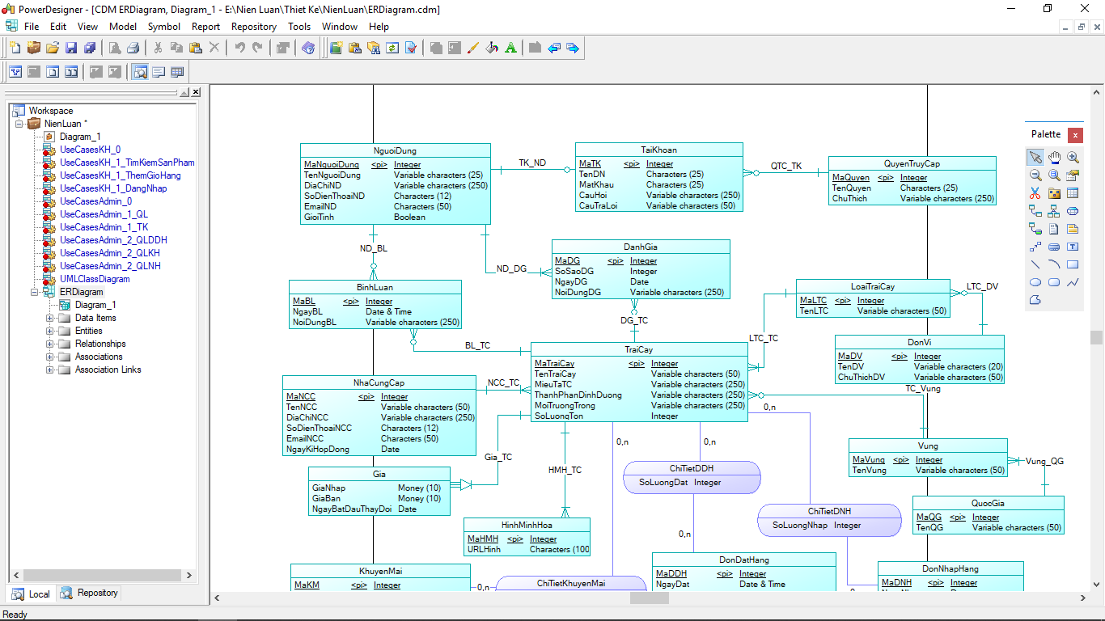

* + - * 1. Giao diện của PowerDesigner
    1. Chức năng của PowerDesigner

Thiết kế Conceptual Data model (CDM) bằng sơ đồ thực thể kết hợp.

Phát sinh Physical Data Model (PDM) tương ứng trên một hệ thống quản lý dữ liệu DBMS (Database Management Software) được chọn.

Phát sinh kịch bản tạo CSDL trên một DBMS.

Phát sinh ràng buột toàn vẹn tham chiếu (referential integrity triggers)

Cho phép chỉnh sửa và in các model.

Phát sinh ngược lại các Database và các application đang tồn tại.

Định nghiã các thuộc tính mở rộng có các đối tượng PDM.

* 1. Xampp
     1. Khái quát về Xampp

Xampp là chương trình tạo máy chủ Web ([Web Server](https://vi.wikipedia.org/w/index.php?title=Web_Server&action=edit&redlink=1)) được tích hợp sẵn [Apache](https://vi.wikipedia.org/wiki/Apache_(HTTP)), [PHP](https://vi.wikipedia.org/wiki/PHP), [MySQL](https://vi.wikipedia.org/wiki/MySQL), [FTP Server](https://vi.wikipedia.org/w/index.php?title=FTP_Server&action=edit&redlink=1), [Mail Server](https://vi.wikipedia.org/w/index.php?title=Mail_Server&action=edit&redlink=1) và các công cụ như [phpMyAdmin](https://vi.wikipedia.org/wiki/PhpMyAdmin). Không như Appserv, Xampp có chương trình quản lý khá tiện lợi, cho phép chủ động bật tắt hoặc khởi động lại các dịch vụ máy chủ bất kỳ lúc nào.

Xampp là một mã nguồn mở máy chủ web đa nền được phát triển bởi [Apache Friends](https://www.apachefriends.org/index.html), bao gồm chủ yếu là [Apache HTTP Server](https://vi.wikipedia.org/wiki/Apache_HTTP_Server), MariaDB database, và interpreters dành cho những đối tượng sử dụng ngôn ngữ PHP và Perl. [6]

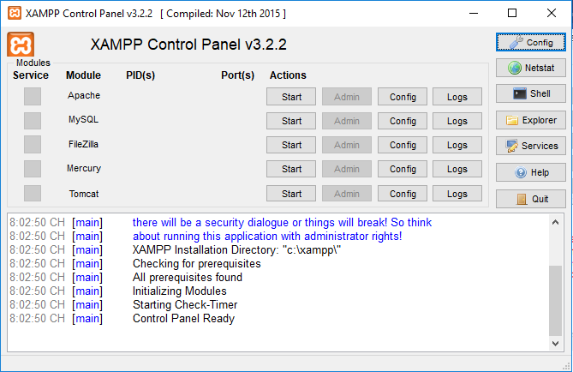

* + - * 1. Giao diện của Xampp
    1. Đặc điểm của Xampp

Xampp là viết tắt của các từ: [Cross-Platform](https://vi.wikipedia.org/wiki/%C4%90a_n%E1%BB%81n_t%E1%BA%A3ng) (X), [Apache](https://vi.wikipedia.org/wiki/Apache_(HTTP)) (A), MariaDB (M), [PHP](https://vi.wikipedia.org/wiki/PHP) (P) và [Perl](https://vi.wikipedia.org/wiki/Perl) (P). Nó phân bố [Apache](https://vi.wikipedia.org/wiki/Apache_(HTTP)) (ứng dụng máy chủ) nhẹ và đơn giản, khiến các lập trình viên có thể dễ dàng tạo ra máy chủ web local để kiểm tra và triển khai trang web của mình.

Tất cả mọi thứ cần cho phát triển một trang web gồm: ứng dụng máy chủ (Apache), Cơ sở dữ liệu (MariaDB) và ngôn ngữ lập trình (PHP) được gói gọn trong 1 tệp.

Xampp có thể chạy tốt trên cả [Linux](https://vi.wikipedia.org/wiki/Linux), Windows và Mac (đa nền tảng).

Hầu hết việc triển khai máy chủ web thực tế đều sử dụng cùng thành phần như XAMPP nên rất dễ dàng để chuyển từ máy chủ local sang máy chủ online.

* + 1. Các thành phần của Xampp
       1. Apache

Apache (chương trình máy chủ HTTP) là một chương trình dành cho máy chủ đối thoại qua giao thức [HTTP](https://vi.wikipedia.org/wiki/Hypertext_Transfer_Protocol).

Apache chạy trên các hệ điều hành như [Unix](https://vi.wikipedia.org/wiki/Unix), Microsoft Windows, Novell Netware và các hệ điều hành khác.

Apache đóng một vai trò quan trọng trong quá trình phát triển của mạng web thế giới.

* + - 1. MySQL

MySQL là [hệ quản trị cơ sở dữ liệu](https://vi.wikipedia.org/wiki/H%E1%BB%87_qu%E1%BA%A3n_tr%E1%BB%8B_c%C6%A1_s%E1%BB%9F_d%E1%BB%AF_li%E1%BB%87u) [tự do nguồn mở](https://vi.wikipedia.org/wiki/Ph%E1%BA%A7n_m%E1%BB%81m_ngu%E1%BB%93n_m%E1%BB%9F) phổ biến nhất thế giới và được các nhà phát triển rất ưa chuộng trong quá trình phát triển ứng dụng. Vì MySQL là cơ sở dữ liệu tốc độ cao, ổn định và dễ sử dụng, có tính khả chuyển, hoạt động trên nhiều hệ điều hành cung cấp một hệ thống lớn các hàm tiện ích rất mạnh.

Với tốc độ và tính bảo mật cao, MySQL rất thích hợp cho các ứng dụng có truy cập CSDL trên internet. MySQL có nhiều phiên bản cho các hệ điều hành khác nhau: phiên bản Win32 cho các hệ điều hành dòng [Windows](https://vi.wikipedia.org/wiki/Microsoft_Windows), [Linux](https://vi.wikipedia.org/wiki/Linux), [Mac OS X](https://vi.wikipedia.org/wiki/Mac_OS_X), [Unix](https://vi.wikipedia.org/wiki/Unix), [FreeBSD](https://vi.wikipedia.org/wiki/FreeBSD), [NetBSD](https://vi.wikipedia.org/w/index.php?title=NetBSD&action=edit&redlink=1), [Novell NetWare](https://vi.wikipedia.org/w/index.php?title=Novell_NetWare&action=edit&redlink=1), [SGI Irix](https://vi.wikipedia.org/w/index.php?title=SGI_Irix&action=edit&redlink=1), [Solaris](https://vi.wikipedia.org/wiki/Solaris), [SunOS](https://vi.wikipedia.org/w/index.php?title=SunOS&action=edit&redlink=1),..

MySQL là một trong những ví dụ rất cơ bản về Hệ Quản trị Cơ sở dữ liệu quan hệ sử dụng Ngôn ngữ truy vấn có cấu trúc (SQL).

MySQL được sử dụng cho việc bổ trợ NodeJs, [PHP](https://vi.wikipedia.org/wiki/PHP), [Perl](https://vi.wikipedia.org/wiki/Perl), và nhiều ngôn ngữ khác, làm nơi lưu trữ những thông tin trên các trang web viết bằng NodeJs, PHP hay Perl,...[7]

* + - 1. PHP

PHP (Hypertext Preprocessor) là một [ngôn ngữ lập trình](https://vi.wikipedia.org/wiki/Ng%C3%B4n_ng%E1%BB%AF_l%E1%BA%ADp_tr%C3%ACnh) kịch bản hay một loại [mã lệnh](https://vi.wikipedia.org/w/index.php?title=M%C3%A3_l%E1%BB%87nh&action=edit&redlink=1) chủ yếu được dùng để phát triển các [ứng dụng](https://vi.wikipedia.org/wiki/%E1%BB%A8ng_d%E1%BB%A5ng_web) viết cho máy chủ, [mã nguồn mở](https://vi.wikipedia.org/wiki/Ph%E1%BA%A7n_m%E1%BB%81m_ngu%E1%BB%93n_m%E1%BB%9F), dùng cho mục đích tổng quát.

Nó rất thích hợp với [web](https://vi.wikipedia.org/wiki/Internet) và có thể dễ dàng nhúng vào trang [HTML](https://vi.wikipedia.org/wiki/HTML). Do được tối ưu hóa cho các [ứng dụng web](https://vi.wikipedia.org/wiki/%E1%BB%A8ng_d%E1%BB%A5ng_web), tốc độ nhanh, nhỏ gọn, cú pháp giống [C](https://vi.wikipedia.org/wiki/C_(ng%C3%B4n_ng%E1%BB%AF_l%E1%BA%ADp_tr%C3%ACnh)) và [Java](https://vi.wikipedia.org/wiki/Java_(ng%C3%B4n_ng%E1%BB%AF_l%E1%BA%ADp_tr%C3%ACnh)), dễ học và thời gian xây dựng sản phẩm tương đối ngắn hơn so với các ngôn ngữ khác nên PHP đã nhanh chóng trở thành một [ngôn ngữ lập trình](https://vi.wikipedia.org/wiki/Ng%C3%B4n_ng%E1%BB%AF_l%E1%BA%ADp_tr%C3%ACnh) web phổ biến nhất thế giới.

Ngôn ngữ, các thư viện, tài liệu gốc của PHP được xây dựng bởi cộng đồng và có sự đóng góp rất lớn của [Zend Inc.](https://vi.wikipedia.org/w/index.php?title=Zend_Inc.&action=edit&redlink=1), công ty do các nhà phát triển cốt lõi của PHP lập nên nhằm tạo ra một môi trường chuyên nghiệp để đưa PHP phát triển ở quy mô [doanh nghiệp](https://vi.wikipedia.org/wiki/Doanh_nghi%E1%BB%87p). [8]

* + - 1. phpMyAdmin

phpMyAdmin là một công cụ [nguồn mở miễn phí](https://vi.wikipedia.org/wiki/Ph%E1%BA%A7n_m%E1%BB%81m_ngu%E1%BB%93n_m%E1%BB%9F) được viết bằng [PHP](https://vi.wikipedia.org/wiki/PHP) dự định để xử lý quản trị của [MySQL](https://vi.wikipedia.org/wiki/MySQL) thông qua một [trình duyệt web](https://vi.wikipedia.org/wiki/Tr%C3%ACnh_duy%E1%BB%87t_web).

phpMyAdmin có thể thực hiện nhiều tác vụ như:Tạo, sửa đổi hoặc xóa bỏ [cơ sở dữ liệu](https://vi.wikipedia.org/wiki/C%C6%A1_s%E1%BB%9F_d%E1%BB%AF_li%E1%BB%87u), [bảng](https://vi.wikipedia.org/w/index.php?title=B%E1%BA%A3ng_(c%C6%A1_s%E1%BB%9F_d%E1%BB%AF_li%E1%BB%87u)&action=edit&redlink=1), các [trường](https://vi.wikipedia.org/w/index.php?title=Tr%C6%B0%E1%BB%9Dng_(c%C6%A1_s%E1%BB%9F_d%E1%BB%AF_li%E1%BB%87u_quan_h%E1%BB%87)&action=edit&redlink=1) hoặc [bản ghi](https://vi.wikipedia.org/w/index.php?title=B%E1%BA%A3n_ghi&action=edit&redlink=1). phpMyAdmin còn có thể thực hiện báo cáo [SQL](https://vi.wikipedia.org/wiki/SQL) hoặc quản lý người dùng và cấp phép.

**Các tính năng:**

Giao diện web giúp quản lý cơ sở dữ liệu MySQL và nhập dữ liệu từ [CSV](https://vi.wikipedia.org/w/index.php?title=Comma-separated_values&action=edit&redlink=1) và [SQL](https://vi.wikipedia.org/wiki/SQL).

Hệ thống cho phép chuyển đổi dữ liệu được lưu trữ thành các định dạng khác. Hoặc xuất dữ liệu sang các định dạng khác nhau: [CSV](https://vi.wikipedia.org/w/index.php?title=Comma-separated_values&action=edit&redlink=1), [SQL](https://vi.wikipedia.org/wiki/SQL), [XML](https://vi.wikipedia.org/wiki/XML), [PDF](https://vi.wikipedia.org/wiki/PDF), ISO/IEC 26300 - OpenDocument văn bản và bảng tính, [Word](https://vi.wikipedia.org/wiki/Microsoft_Word), [Excel](https://vi.wikipedia.org/wiki/Microsoft_Excel), [LaTeX](https://vi.wikipedia.org/wiki/TeX#C.C3.A1c_c.C3.B4ng_tr.C3.ACnh_d.E1.BA.ABn_xu.E1.BA.A5t) và các định dạng khác..

Quản lý nhiều máy chủ.

Tạo PDF đồ họa của cơ sở dữ liệu đã được sắp xếp và tạo các truy vấn phức tạp bằng cách sử dụng Query-by-example (QBE). Kiểm tra các truy vấn được người dùng sử dụng.

* 1. XML
     1. Tổng quan về XML

Ngôn ngữ đánh dấu markup tag ra đời nhằm hướng tới việc thể hiện dữ liệu theo cách để bên nhận và bên giao tiếp đọc hiểu lẫn nhau và tổ chức dữ liệu để trao đổi mà không bị lệ thuộc vào các chương trình ứng dụng và platform khi giao tiếp

Những ngôn ngữ markup tag ra đời đầu tiên như GML của IBM và SGML đã tổ chức việc lưu trữ, khai thác dữ liệu tốt hơn nhưng vẫn còn một số khuyết điểm như là phải truyền kèm theo định dạng tổ chức dữ liệu (GML) hay là cấu trúc tổ chức chỉ hướng tới trình bày dữ liệu và các tag đã được định nghĩa sẵn (SGML)

Do vậy, các ứng dụng và người làm ra phần mềm cần có một ngôn ngữ hay cách thức để tổ chức dữ liệu dễ dàng cho người, ứng dụng và máy tính đọc hiểu mà không bị lệ thuộc bất kỳ vào tool hay platform cụ thề[10]

* + 1. Đặc điểm

Cho phép tổ chức lưu trữ dữ liệu theo cấu trúc theo ngữ nghĩa dễ dàng giao tiếp hay trao đổi. Bên cạnh đó, XML còn cho phép việc khai thác dữ liệu một cách dễ dàng thông qua bất kỳ trình soạn thảo đơn giản nhất mà không cần tool hỗ trợ

Cho phép người sử dụng định nghĩa nội dung tag mới phù hợp với qui định về cú pháp (linh động trong định nghĩa tag mà không bị bó buộc theo các tag qui định sẵn phù hợp với mục đích và nội dung của người sử dụng)

Nội dung và tổ chức được lưu trữ trong file có phần mở rộng là xml

Các nội dung qui định cách viết nội dung viết xml tuân theo các qui định của W3C, chi tiết tại trang [www.w3c.org](http://www.w3c.org/)[10]

* + 1. Cấu trúc của tài liệu XML

Gồm có 02 phần:

* Document prolog: Chứa đựng các thông tin tổng quan về tài liệu – metadata và bao dồm 02 phần:

+ Khai báo: XML Declaration

+ Phần bổ trợ cung cấp thông tin về tại liệu XML (miscellaneous) bao gồm: Document Type Declaration, comments, processing instructions, whitespace, and so on

* Root Element: đây là tag lớn duy nhất của tài liệu chứa tất cả tag con bên trong và nội dung của tài liệu XML[10]
  1. JSON
     1. JSON là gì?

JSON là định dạng trao đổi dữ liệu độc lập, tương tự như XML. JSON được hỗ trợ trực tiếp trong Javascript.

JSON chỉ cho phép lưu trữ dữ liệu dưới dạng chữ và số.

Cấu trúc của JSON dựa trên các cặp Key/Value

– Key là một chuỗi

– Value có thể là chuỗi số, giá trị boolean hoặc object

Một JSON Object bao gồm các cặp Key/Value và được bắt đầu bởi dấu “{” và kết thúc bởi dấu “}“

Một mảng các giá trị được nằm trong cặp dấu ngoặc vuông [ ] và cách nhau bởi dấu phẩy “,“

* + 1. Các kiểu dữ liệu của JSON:

Có 5 kiểu dữ liệu chính: number, string, boolean, array và object. Đặc biệt kiểu Null có giá trị null

Number: kiểu số bao gồm số nguyên và số thực.

String: kiểu chuỗi, nội dung bao bởi cặp dấu nháy kép “, những ký tự đặt biệt được escape bởi dấu \.Theo chuẩn JSON thì không sử dụng dấu nháy đơn như Javascript để bọc chuỗi.

Boolean: kiểu luận lý bao gồm 2 giá trị là true và false.

Array: kiểu mảng, gồm các phần tử phân cách nhau bởi dấu phẩy ‘,’ và mảng được bao bởi cặp dấu [ và ].

Object: kiểu đối tượng, gồm những cặp giá trị đi cùng nhau, mỗi cặp phân cách bởi dấu phẩy’,’, đối tượng được bao bởi cặp dấu { và }, cặp giá trị bao gồm tên và giá trị được phân cách bởi dấu hai chấm’:’ .

1. NỘI DUNG NGHIÊN CỨU VÀ KẾT QUẢ
   1. Mô tả bài toán

Hiện nay vấn đề mua bán online đang ngày càng mở rộng. Đặc biệt là trên khoản website, nhưng những ứng dụng đó trên di động thì vẫn còn chưa phổ biến. Đáp ứng nhu cầu đó nên việc tạo ra một ứng dụng giúp việc mua bán trên di động là cần thiết. Chủ đề tạo ứng dụng bán trái cây nhập khẩu sẽ một phần đáp ứng được nhu cầu của người tiêu dùng.

Người dùng ứng dụng bao gồm: Admin và khách hàng. Admin sẽ có quyền duyệt đơn hàng và xem thống kê doanh thu, đơn hàng và khách hàng. Khách hàng có thể tìm kiếm sản phẩm phù hợp, thêm sản phẩm vào giỏ hàng, đặt mua, hủy đơn hàng và đánh giá sản phẩm. Để đang ký tài khoản cần cung cấp:Tên, địa chỉ, email, mật khẩu, số điện thoại, giới tính. Khi đã có tài khoản, để đăng nhập cần cung cấp đúng email và mật khẩu.

Mỗi tài khoản sẽ có một quyền truy cập riêng. **Quyền truy cập** cho biết tài khoản thuộc là tài khoản của admin hay khách hàng từ đó sẽ cho phép admin đăng nhập vào trang quản trị, còn khách hàng chỉ xem được danh sách trái cây, đặt mua, thanh toán và một số chức năng khác. Các thuộc tính của **quyền truy cập** bao gồm: mã quyền, tên và chú thích cho quyền.

Mặt hàng mua bán của ứng dụng này là trái cây nhập khẩu. Mỗi loại **trái cây** có các thuộc tính: Mã trái cây, tên, hình đại diện, thành phần dinh dưỡng, miêu tả (về hình dạng, kích cỡ,…), môi trường phát triển, số lượng còn lại trong kho.

Các loại trái cây nhập khẩu từ các nước khác khau sẽ có tên của loại trái cây đó và tên của quốc gia xuất khẩu. Để thuận tiện cho việc phân loại, tìm kiếm, cần phân thêm loại trái cây để giải quyến vấn đề này. **Loại trái cây** gồm: mã loại, tên loại và hình đại diện của loại trái cây. Ví dụ như táo Mỹ, táo New Zeland, táo Canada sẽ được nhóm chung thành một loại là táo.

Mỗi loại trái cây có **đơn vị** tính riêng như: táo bán theo kilogram, bắp bán theo trái. Để phân biệt, mỗi đơn vị có mã đơn vị và tên đơn vị riêng của đơn vị đó.

**Quốc gia**: là nơi xuất khẩu của loại hoa trái cây này. Gồm mã quốc gia và tên quốc gia và hình ảnh quốc kì của quốc gia đó.

**Đơn đặt hàng** lưu lại thông tin mỗi đơn đặt hàng. Các thông tin baogồm: mã đơn đặt hàng, mã khách hàng, mã người duyệt, mã người giao hàng, tên người đặt hàng, số điện thoại người đặt ngày đặt, ngày giao, địa chỉ, trạng thái giao hàng, mô tả, phương thức thanh toán.

**Chi tiết đơn đặt hàng** lưu lại mã trái cây, mã đơn đặt hàng, số lượng và giá tại thời điểm đó của từng mặt hàng được đặt từ khách hàng.

**Đơn nhập hàng** lưu lại thông tin mỗi đơn đặt hàng. Các thông tin bao gồm: mã đơn nhập hàng, ngày nhận, mô tả.

**Chi tiết đơn nhập hàng** lưu lại mã đơn nhập hàng, mã trái cây, số lượng nhập và mã nhà cung cấp để lưu lại thông tin nhà cung cấp sản phẩm.

**Đánh giá** của khách hàng về mặt hàng bao gồm các thông tin: mã đánh giá, mã trái cây, mã đơn đặt hàng, mã khách hàng, tên thiết bị đánh giá, số sao, ngày đánh giá, nội dung đánh giá.

Để phân biệt các đợt **khuyến mãi** cần có các thông tin sau: mã khuyến mãi, tên đợt khuyến mãi, ngày bắt đầu, ngày kết thúc, hình ảnh đợt khuyến mãi.

**Chi tiết khuyến mãi** chứa thông tin khuyến mãi là mã khuyến mãi, mã trái cây và số tiền khuyến mãi.

**Nhà cung cấp** là nơi cung cấp các mặt hàng có các thông tin: mã nhà cung cấp, tên nhà cung cấp, địa chỉ, số điện thoại, email, ngày kí hợp đồng.

* 1. Sơ đồ UseCase
     1. Danh sách actor của hệ thống

Danh sách Actor của hệ thống

|  |  |  |
| --- | --- | --- |
| STT | Tên Actor | Ý nghĩa |
| 1 | Admin | Có toàn quyền tương tác trong hệ thống, có quyền điều khiển cũng như kiểm soát mọi hoạt động trong hệ thống |
| 2 | Shipper | Có quyền xác nhận đã giao đơn hàng |
| 3 | Khách hàng | Đối tượng chính sử dụng ứng dụng. Thực hiện các chức năng như: chọn sản phẩm, thêm sản phẩm vào giỏ hàng, đặt hàng, đánh giá... |

* + 1. Vẽ sơ đồ Use Case
       1. Sơ đồ UseCase cấp 0 của khách hàng

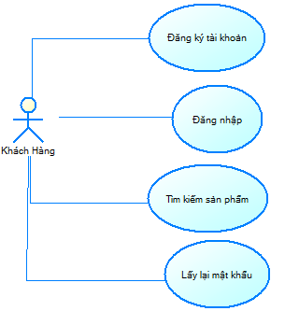

* + - * 1. UseCase cấp 0 khách hàng
      1. Sơ đồ UseCase cấp 1 khách hàng - tìm kiếm sản phẩm

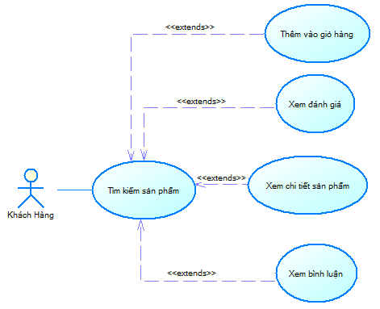

* + - * 1. UseCase cấp 1 chức năng tìm kiếm sản phẩm
      1. Sơ đồ UseCase cấp 1 khách hàng – Đăng nhập

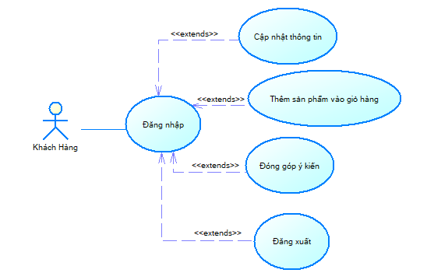

* + - * 1. UseCase cấp 1 chức năng đăng nhập
      1. Sơ đồ Usecase cấp 2 khách hàng – Đăng nhập

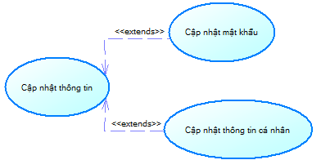

* + - * 1. Sơ đồ phân rã chức năng cập nhật thông tin

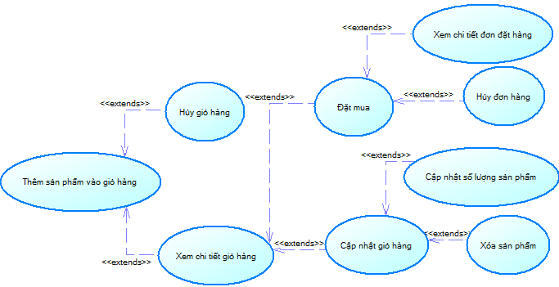

* + - * 1. Sơ đồ phân rã chức năng thêm sản phẩm vào giỏ hàng

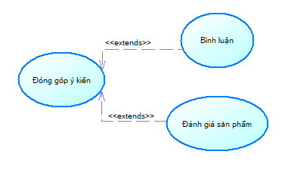

* + - * 1. Sơ đồ phân rã chức năng đóng góp ý kiến
      1. Sơ đồ UseCase cấp 0 admin

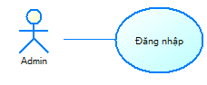

* + - * 1. UseCase cấp 0 của Admin

* + - 1. Sơ đồ UseCase cấp 1 admin – Đăng nhập

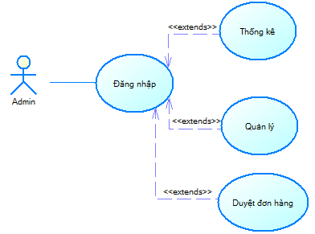

* + - * 1. UseCase cấp 1 chức năng đang nhập
      1. Sơ đồ UseCase cấp 2 admin – Quản lý

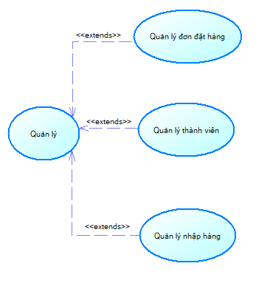

* + - * 1. Sơ đồ phân rã chức năng quản lý
      1. Sơ đồ UseCase cấp 3 admin – Quản lý

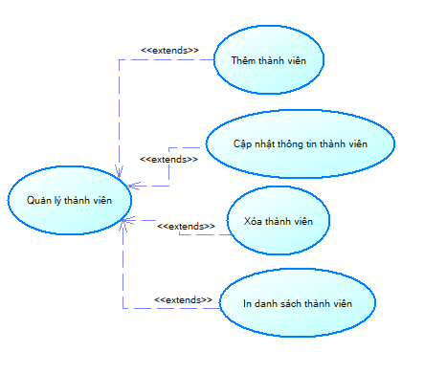

* + - * 1. Sơ đồ phân rã chức năng quản lý thành viên

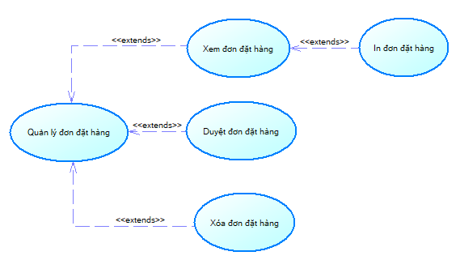

* + - * 1. Sơ đồ phân rã chức năng quản lý đơn hàng

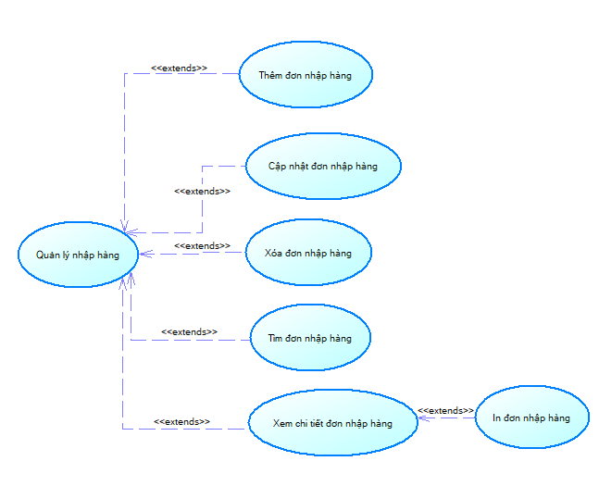

* + - * 1. Sơ đồ phân rã chức năng quản lý nhập hàng
      1. Sơ đồ UseCase cấp 1 admin – Thống kê

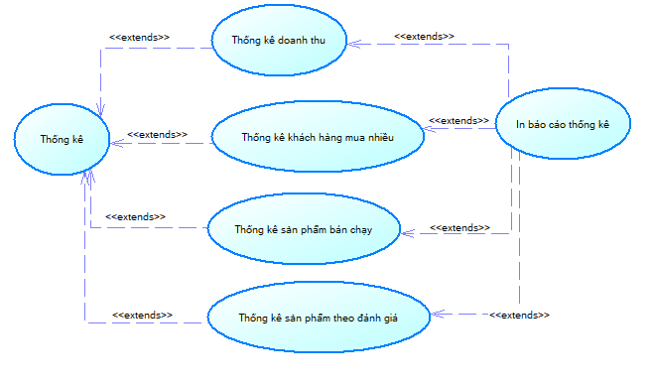

* + - * 1. Sơ đồ phân rã chức năng thống kê
    1. Mô tả các Use Case
       1. Use Case đăng nhập cho admin và khách hàng

**Tiêu đề:** Đăng nhập.

**Tóm tắt:** Use Case cho phép người dùng đăng nhập vào hệ thống , do mỗi người dùng được phân quyền khác nhau nên cần đăng nhập để quản lý các chức năng thuận tiện.

**Actor:** Admin, khách hàng, shipper.

**Mô tả kịch bản:**

* + - * 1. Kịch bảng đăng nhập quản trị

|  |  |
| --- | --- |
| Tên use case: | Đăng nhập |
| Tác nhân chính: | Admin, khách hàng, shipper. |
| Mức: |  |
| Người chịu trách nhiệm: | Người sử dụng |
| Tiền điều kiện: | Người dùng mở ứng dụng vào giao diện đăng nhập |
| Đảm bảo tối thiểu: | Hệ thống loại bỏ thông tin đăng nhập và quay lui lại bước trước |
| Đảm bảo thành công: | Thông tin đăng nhập thành công, hiển thị giao diện dành cho khách hàng. Nếu người dùng có quyền admin hoặc shipper thì mở thêm chức năng tương ứng dành cho admin hoặc shipper trên option menu. |
| Kích hoạt: | Khi người dùng nhấp vào nút đăng nhập |
| Chuỗi sự kiện chính:   1. Hệ thống hiển thị trang đăng nhập và yêu cầu người dùng nhập thông tin đăng nhập vào. 2. Người dùng nhập thông tin đăng nhập và nhấn vào đăng nhập. 3. Hệ thống kiểm tra thông tin đăng nhập và xác nhận thông tin đăng nhập hợp lệ. 4. Hệ thống thông báo đã đăng nhập thành công và kiểm tra quyền đăng nhập. 5. Hệ thống dựa và quyền quản trị để hiển thị chức năng tương ứng với quyền. 6. Người dùng thao tác trên ứng dụng. 7. Người dùng đăng xuất khỏi website. | |
| Ngoại lệ: | 3a. Hệ thống thông báo lỗi khi người dùng chưa nhập thông tin đăng nhập hoặc email đăng nhập không đúng định dạng email.  3a1. Hệ thống thông báo lỗi chưa nhập hoặc không đúng định dạng email.  3a2. Người dùng nhập lại thông tin đăng nhập.  3a3.Hệ thống thông báo đăng nhập thành công. |
| 3b. Hệ thống thông báo thông tin đăng nhập không đúng.  3b1. Hệ thống thông báo tên người dùng hoặc mật khẩu không đúng.  3b2. Người dùng nhập lại thông tin đăng nhập.  3b3.Hệ thống thông báo đăng nhập thành công. |

* + - 1. Use Case đăng ký tài khoản dành cho khách hàng

**Tiêu đề:** Đăng ký tài khoản.

**Tóm tắt:** Use Case cho phép khách hàng đăng ký tài khoản cho ứng dụng. Người đăng ký cần nhập các thông tin như: Tên hiển thị, email, địa chỉ, giới tính, số điện thoại, mật khẩu để đăng ký

**Actor:** Khách hàng.

**Mô tả kịch bản:**

* + - * 1. Kịch bản đăng ký tài khoản cho khách hàng

|  |  |
| --- | --- |
| Tên use case: | Đăng ký |
| Tác nhân chính: | Khách hàng |
| Mức: |  |
| Người chịu trách nhiệm: | Người sử dụng |
| Tiền điều kiện: | Người dùng mở ứng dụng vào giao diện đăng ký |
| Đảm bảo tối thiểu: | Hệ thống quay lui lại bước trước |
| Đảm bảo thành công: | Nhập đầy đủ các thông tin và email đúng định dạng |
| Kích hoạt: | Khi người dùng nhấp vào nút đăng nhập |
| Chuỗi sự kiện chính:   1. Hệ thống hiển thị giao diện đăng ký và yêu cầu người dùng nhập thông tin đăng ký. 2. Người dùng nhập các thông tin: Tên hiển thị, email, địa chỉ, giới tính, số điện thoại, mật khẩu và nhấn vào đăng ký. 3. Hệ thống kiểm tra thông tin đăng ký hợp lệ. Hệ thống sẽ gửi một mã OTP đến email đã nhập khi đăng ký và hiển thị giao diện nhập mã OTP. 4. Người dùng nhập mã OTP đã nhận được vào khung nhập mã OTP. 5. Hệ thống thông báo đã đăng ký thành công. 6. Hệ thống đăng nhập cho người dùng với tài khoản vừa đăng ký thành công. | |
| Ngoại lệ: | 3a. Hệ thống thông báo lỗi khi người dùng chưa nhập thông tin được yêu cầu hoặc email đăng nhập không đúng định dạng email hoặc mật khẩu xác nhận lại chưa trùng khớp với mật khẩu nhập vào.  3a1. Hệ thống thông báo chính xác lỗi từng thông tin đăng ký.  3a2. Người dùng dựa vào lỗi được thông báo nhập lại thông tin cho hợp lệ.  3a3.Hệ thống xử lý các thông tin vừa nhận vào và chuyển sang bước 4 trong chuỗi sự kiện chính. |
| 4a. Mã OTP nhập vào không trùng khớp với mã OTP được gửi đi bởi hệ thống.  4a1. Hệ thống thông báo mã OTP không trùng khớp và yêu cầu người dùng nhập lại.  4a2. Người dùng nhập lại mã OTP trùng khớp và chuyển sang bước 5 trong chuỗi sự kiện chính. |

* + - 1. Use Case lấy lại mật khẩu

**Tiêu đề:** Lấy lại mật khẩu.

**Tóm tắt:** Use Case cho người dùng lấy lại mật khẩu khi quên bằng cách xác nhận mã OTP qua email.

**Actor:** Admin, khách hàng, shipper.

**Mô tả kịch bản:**

* + - * 1. Kịch bản lấy lại tài khoản

|  |  |
| --- | --- |
| Tên use case: | Lấy lại tài khoản |
| Tác nhân chính: | Admin, khách hàng, shipper. |
| Mức: |  |
| Người chịu trách nhiệm: | Người sử dụng |
| Tiền điều kiện: | Người dùng mở ứng dụng vào giao diện đăng nhập |
| Đảm bảo tối thiểu: | Hệ thống quay lui lại bước trước |
| Đảm bảo thành công: | Nhập đúng email đăng ký và mã OTP |
| Kích hoạt: | Khi người dùng nhấp vào nút quên mật khẩu |
| Chuỗi sự kiện chính:   1. Hệ thống yêu cầu người dùng nhập email của tài khoản cần lấy lại mật khẩu. 2. Người dùng nhập email . 3. Hệ thống kiểm tra định dạng email và gửi một mã OTP đến email đã nhập 4. Hệ thống hiển thị giao diện nhập mã OTP. 5. Người dùng nhập mã OTP đã nhận được vào khung nhập mã OTP. 6. Nhập mã OTP thành công. Hệ thống sẽ mở giao diện thay đổi mật khẩu mới. 7. Người dùng nhập mật khẩu mới và chọn vào nút xác nhận để hoàn tất việc lấy lại mật khẩu | |
| Ngoại lệ: | 3a. Hệ thống thông báo lỗi khi người dùng nhập email không đúng định dạng email.  3a1. Hệ thống thông hệ thống thông báo lỗi nhập không đúng định dạng email.  3a2. Người dùng nhập lại email.  3a3.Hệ thống xử lý các thông tin vừa nhận vào và chuyển sang bước 4 trong chuỗi sự kiện chính. |
| 6a. Mã OTP nhập vào không trùng khớp với mã OTP được gửi đi bởi hệ thống.  6a1. Hệ thống thông báo mã OTP không trùng khớp và yêu cầu người dùng nhập lại.  6a2. Người dùng nhập lại mã OTP trùng khớp |

* + - 1. Use Case thêm sản phẩm vào giỏ hàng

**Tiêu đề:** Thêm sản phẩm vào giỏ hàng.

**Tóm tắt:** Use Case cho phép khách hàng thêm sản phẩm vào giỏ hàng. Từ đó có thể đặt mua sản phẩm

**Actor:** Khách hàng.

**Mô tả kịch bản:**

* + - * 1. Kịch bản thêm sản phẩm vào giỏ hàng

|  |  |
| --- | --- |
| Tên use case: | Thêm sản phẩm vào giỏ hàng |
| Tác nhân chính: | Khách hàng |
| Mức: |  |
| Người chịu trách nhiệm: | Người sử dụng |
| Tiền điều kiện: | Người dùng mở ứng dụng và chọn xem chi tiết sản phẩm |
| Đảm bảo tối thiểu: | Hệ thống quay lui lại bước trước |
| Đảm bảo thành công: | Sản phẩm chưa có trong giỏ hàng và số lượng tồn lớn hơn 0 |
| Kích hoạt: | Khi người dùng nhấp vào nút thêm sản phẩm |
| Chuỗi sự kiện chính:   1. Người dùng chọn vào nút thêm sản phẩm 2. Sản phẩm được thêm vào giỏ hàng. 3. Hệ thống thông báo sản phẩm đã được thêm vào giỏ hàng. | |
| Ngoại lệ: | 2a. Sản phẩm đã được thêm trước đó vào giỏ hàng: xuất ra thông báo sản phẩm đã có trong giỏ hàng |

* + - 1. Use Case cập nhật giỏ hàng

**Tiêu đề:** Cập nhật giỏ hàng

**Tóm tắt:** Use Case cho phép khách hàng cập nhật số lượng sản phẩm trong giỏ hàng hoặc xóa sản phẩm trong giỏ hàng.

**Actor:** Khách hàng.

**Mô tả kịch bản:**

* + - * 1. Kịch bản cập nhật giỏ hàng

|  |  |
| --- | --- |
| Tên use case: | Cập nhật giỏ hàng |
| Tác nhân chính: | Khách hàng |
| Mức: |  |
| Người chịu trách nhiệm: | Người sử dụng |
| Tiền điều kiện: | Người dùng mở ứng dụng và chọn xem chi tiết sản phẩm |
| Đảm bảo tối thiểu: | Hệ thống quay lui lại bước trước |
| Đảm bảo thành công: | Số lượng sản phẩm nhỏ hơn số lượng sản phẩm tồn trong kho hàng |
| Kích hoạt: | Khi người dùng nhấp vào nút giảm, thêm, xóa sản phẩm |
| Chuỗi sự kiện chính:   1. Người dùng chọn vào nút giảm, thêm hoặc xóa sản phẩm 2. Sản phẩm được giảm hoặc tăng 1 đơn vị hoặc bị xóa sản phẩm khi nhấn vào các nút giảm, tăng hoặc xóa sản phẩm khỏi giỏ hàng. | |
| Ngoại lệ: | 2a. Khi nhấn nút giảm số lượng khi giảm đến 1 thì không thể giảm nữa.  2b. Khi nhấn nút tăng, nếu số lượng sản phẩm đã bằng với số lượng sản phẩm hiện có trong kho thì xuất ra thông báo “ sản phẩm đã vượt quá số lượng tồn” |

* + - 1. Use Case đặt hàng

**Tiêu đề:** Đặt hàng

**Tóm tắt:** Use Case cho phép khách hàng đặt các sản phẩm trong giỏ hàng

**Actor:** Khách hàng.

**Mô tả kịch bản:**

* + - * 1. Kịch bản đặt hàng

|  |  |
| --- | --- |
| Tên use case: | Đặt hàng |
| Tác nhân chính: | Khách hàng |
| Mức: |  |
| Người chịu trách nhiệm: | Người sử dụng |
| Tiền điều kiện: | Người dùng đã đăng nhập và có sản phẩm trong giỏ hàng |
| Đảm bảo tối thiểu: | Hệ thống quay lui lại bước trước |
| Đảm bảo thành công: | Nhập đầy đủ thông tin trong giao diện đặt hàng |
| Kích hoạt: | Khi người dùng nhấp vào nút mua ngay |
| Chuỗi sự kiện chính:   1. Hệ thống lấy các thông tin của tài khoản đăng nhập: tên, địa chỉ số điện thoại hiển thị ra giao diện. 2. Nếu cần người dùng có thể thay đổi các thôn tin trên và ghi chú cho đơn hàng. 3. Người dùng chọn phương thức thanh toán. Hiện hệ thống hỗ trợ 2 phương thức thanh toán là: thanh toán khi nhận hàng và thanh toán qua ví MoMo. 4. Nếu chọn thanh toán bằng ví MoMo thì hệ thống thông báo số tiền cần thanh toán. Chọn nút thanh toán để mở ví MoMo khi này thì dữ liệu về số tiền, lí do thanh toán được gửi kèm khi mở MoMo. Chọn xác nhận để thanh toán. Thanh toán thành công sẽ mở lại giao diện thanh toán. 5. Chọn nút đặt hàng để hoàn tất đặt hàng | |
| Ngoại lệ: | 4a. Khi tài khoản trong ví MoMo không đủ số tiền cần thanh toán sẽ trả về thông báo thanh toán không thành công.  4b. Người dùng chọn thanh toán khi nhận hàng để tiếp tục đặt hàng |

* + - 1. Use Case duyệt đơn hàng

**Tiêu đề:** Duyệt đơn hàng

**Tóm tắt:** Use Case cho phép admin duyệt đơn hàng

**Actor:** Admin.

**Mô tả kịch bản:**

* + - * 1. Kịch bản duyệt đơn hàng

|  |  |
| --- | --- |
| Tên use case: | Duyệt đơn hàng |
| Tác nhân chính: | Admin |
| Mức: |  |
| Người chịu trách nhiệm: | Người sử dụng |
| Tiền điều kiện: | Người dùng đăng nhập tài khoản có quyền truy cập là admin |
| Đảm bảo tối thiểu: | Hệ thống quay lui lại bước trước |
| Đảm bảo thành công: | Đăng nhập tài khoản có quyền admin |
| Kích hoạt: | Chọn mục admin trong option menu. Chọn tiếp duyệt đơn hàng |
| Chuỗi sự kiện chính:   1. Hệ thống lấy danh sách các đơn hàng có trạng thái “Chờ kiểm duyệt”. 2. Chọn vào checkbox duyệt trên đơn đặt hàng cần duyệt để duyệt. 3. Hệ thống thay đổi thông tin về trạng thái của đơn đặt hàng thành “Đã duyệt” và thêm thông tin người duyệt vào đơn đặt hàng. 4. Hệ thống thông báo đã duyệt đơn hàng. | |
| Ngoại lệ: | 2a. Nếu bỏ chọn ở checkbox trên đơn đặt hàng vừa duyệt thì trạng thái sẽ trả về “Chờ kiểm duyệt”. |

* 1. Sơ đồ BFD

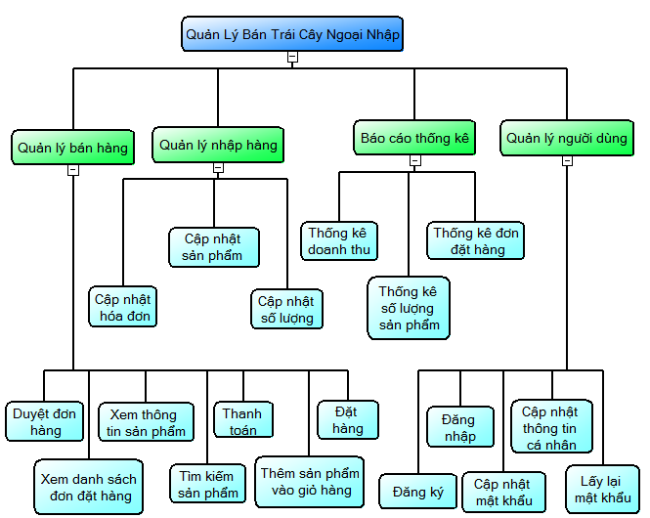

* + - * 1. Sơ đồ BFD
  1. Sơ đồ ER

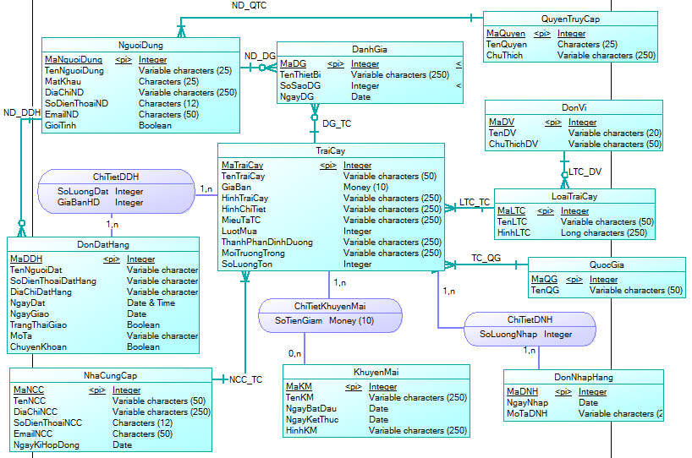

* + - * 1. Sơ đồ ER
  1. Mô hình vật lý

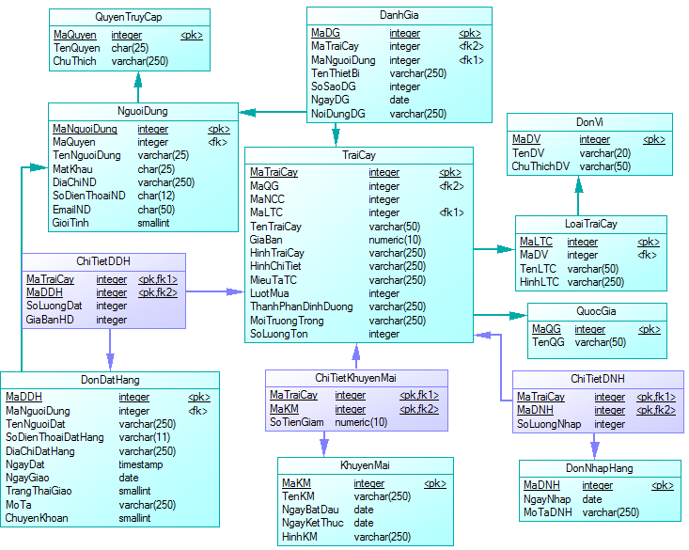

* + - * 1. Mô hình vật lý
  1. Mô hình cơ sở dữ liệu quan hệ

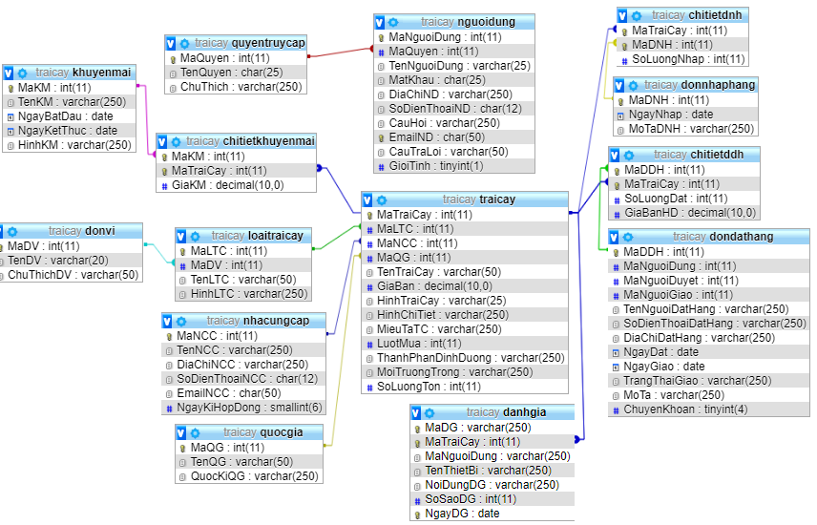

* + - * 1. Mô hình cơ sở dữ liệu quan hệ
  1. Mô hình tập thực thể
     1. Tập thực thể chi tiết đơn đặt hàng

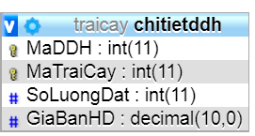

* + - * 1. Tập thực thể chi tiết đơn đặt hàng

Bảng mô tả tập thực thể chi tiết đơn đặt hàng

|  |  |  |  |  |  |
| --- | --- | --- | --- | --- | --- |
| Tập thực thể chi tiết đơn đặt hàng | | | | | |
| STT | Thuộc tính | Kiểu dữ liệu | Độ dài | Ràng buộc | Diễn giải |
| 1 | MaTraiCay | int | 11 | Khóa ngoại | Mã trái cây |
| 2 | MaDDH | int | 11 | Khóa ngoại | Mã đơn đặt hàng |
| 3 | SoLuongDat | int | 11 |  | Số lượng đặt hàng |
| 4 | GiaBanHD | Decimal | 10 |  | Giá bán của sản phẩm theo đơn hàng |

* + 1. Tập thực thể chi tiết đơn nhập hàng

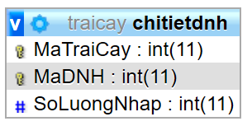

* + - * 1. Tập thực thể chi tiết đơn nhập hàng

Bảng mô tả tập thực thể chi tiết đơn nhập hàng

|  |  |  |  |  |  |
| --- | --- | --- | --- | --- | --- |
| Tập thực thể chi tiết đơn nhập hàng | | | | | |
| STT | Thuộc tính | Kiểu dữ liệu | Độ dài | Ràng buộc | Diễn giải |
| 1 | MaTraiCay | int | 11 | Khóa ngoại | Mã trái cây |
| 2 | MaDNH | int | 11 | Khóa ngoại | Mã đơn nhập hàng |
| 3 | SoLuongNhap | int | 11 |  | Số lượng nhập |

* + 1. Tập thực thể chi tiết khuyến mãi

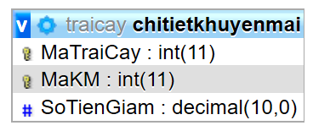

* + - * 1. Tập thực thể chi tiết khuyến mãi

Bảng mô tả tập thực thể chi tiết khuyến mãi

|  |  |  |  |  |  |
| --- | --- | --- | --- | --- | --- |
| Tập thực thể chi tiết khuyến mãi | | | | | |
| STT | Thuộc tính | Kiểu dữ liệu | Độ dài | Ràng buộc | Diễn giải |
| 1 | MaTraiCay | int | 11 | Khóa ngoại | Mã trái cây |
| 2 | MaKM | int | 11 | Khóa ngoại | Mã trái cây |
| 3 | SoTienGiam | int | 11 |  | Sô tiền được giảm |

* + 1. Tập thực thể đánh giá

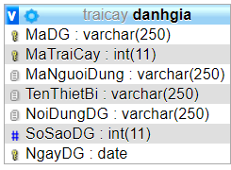

* + - * 1. Tập thực thể đánh giá

Bảng mô tả tập thực thể đánh giá

|  |  |  |  |  |  |
| --- | --- | --- | --- | --- | --- |
| Tập thực thể đánh giá | | | | | |
| STT | Thuộc tính | Kiểu dữ liệu | Độ dài | Ràng buộc | Diễn giải |
| 1 | MaDG | int | 11 | Khóa chính | Mã đánh giá |
| 2 | MaTraiCay | int | 11 | Khóa ngoại | Mã trái cây |
| 3 | MaNguoiDung | int | 11 | Khóa ngoại | Mã người dùng |
| 4 | TenThietBi | varchar | 250 |  | Tên thiết bị đánh giá |
| 5 | NoiDungDG | varchar | 250 |  | Nội dung đánh giá |
| 6 | SoSaoDG | int | 11 |  | Số sao đánh giá |
| 7 | NgayDG | date |  |  | Ngày đánh giá |

* + 1. Tập thực thể đơn đặt hàng

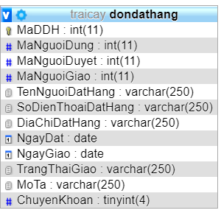

* + - * 1. Tập thực thể đơn đặt hàng

Bảng mô tả tập thực thể đơn đặt hàng

|  |  |  |  |  |  |
| --- | --- | --- | --- | --- | --- |
| Tập thực thể đơn đặt hàng | | | | | |
| STT | Thuộc tính | Kiểu dữ liệu | Độ dài | Ràng buộc | Diễn giải |
| 1 | MaDDH | int | 11 | Khóa chính | Mã đơn đặt hàng |
| 2 | MaNguoiDung | int | 11 | Khóa ngoại | Mã người dùng |
| 3 | MaNguoiDuyet | int | 11 | Khóa ngoại | Mã người duyệt đơn hàng |
| 4 | MaNguoiGiao | int | 11 | Khóa ngoại | Mã người giao đơn hàng |
| 5 | NgayDat | timestamp |  |  | Ngày đặt |
| 6 | NgayGiao | date |  |  | Ngày giao |
| 7 | TrangThaiGiao | smallint | 6 |  | Trạng thái giao |
| 8 | MoTa | varchar | 250 |  | Mô tả |
| 9 | ChuyenKhoan | tinyint | 4 |  | Hình thức thanh toán: chuyển khoản hay thanh toán khi giao hàng |

* + 1. Tập thực thể đơn nhập hàng

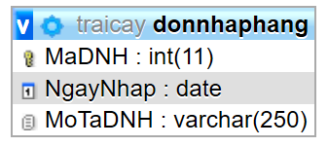

* + - * 1. Tập thực thể đơn nhập hàng

Bảng mô tả tập thực thể đơn nhập hàng

|  |  |  |  |  |  |
| --- | --- | --- | --- | --- | --- |
| Tập thực thể đơn nhập hàng | | | | | |
| STT | Thuộc tính | Kiểu dữ liệu | Độ dài | Ràng buộc | Diễn giải |
| 1 | MaDNH | int | 11 | Khóa chính | Mã đơn nhập hàng |
| 2 | NgayNhap | date |  |  | Ngày nhập hàng |
| 3 | MoTaDNH | varchar | 250 |  | Mô tả |

* + 1. Tập thực thể đơn vị

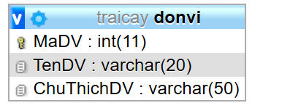

* + - * 1. Tập thực thể đơn vị

Bảng mô tả tập thực thể đơn vị

|  |  |  |  |  |  |
| --- | --- | --- | --- | --- | --- |
| Tập thực thể đơn vị | | | | | |
| STT | Thuộc tính | Kiểu dữ liệu | Độ dài | Ràng buộc | Diễn giải |
| 1 | MaDV | int | 11 | Khóa chính | Mã đơn vị tính |
| 2 | TenDV | varchar | 20 |  | Tên đơn vị |
| 3 | ChuThichDV | varchar | 50 |  | Chú thích |

* + 1. Tập thực thể khuyến mãi

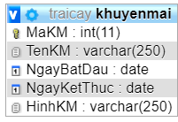

* + - * 1. Tập thực thể khuyến mãi

Bảng mô tả tập thực thể khuyến mãi

|  |  |  |  |  |  |
| --- | --- | --- | --- | --- | --- |
| Tập thực thể khuyến mãi | | | | | |
| STT | Thuộc tính | Kiểu dữ liệu | Độ dài | Ràng buộc | Diễn giải |
| 1 | MaKM | int | 11 | Khóa chính | Mã khuyến mãi |
| 2 | TenKM | varchar | 250 |  | Tên đợt khuyến mãi |
| 3 | NgayBatDau | date |  |  | Ngày bắt đầu |
| 4 | NgayKetThuc | date |  |  | Ngày kết thúc |
| 5 | HinhKM | varchar | 250 |  | Hình đại diện cho đợt khuyến mãi |

* + 1. Tập thực thể loại trái cây

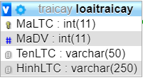

* + - * 1. Tập thực thể loại trái cây

Bảng mô tả tập thực thể loại trái cây

|  |  |  |  |  |  |
| --- | --- | --- | --- | --- | --- |
| Tập thực thể trái cây | | | | | |
| STT | Thuộc tính | Kiểu dữ liệu | Độ dài | Ràng buộc | Diễn giải |
| 1 | MaLTC | int | 11 | Khóa chính | Mã loại trái cây |
| 2 | MaDV | int | 11 | Khóa ngoại | Mã đơn vị tính |
| 3 | TenLTC | varchar | 250 |  | Tên loại trái cây |
| 4 | HinhLTC | varchar | 250 |  | Hình đại diện cho loại trái cây |

* + 1. Tập thực thể người dùng

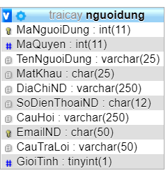

* + - * 1. Tập thực thể người dùng

Bảng mô tả tập thực thể người dùng

|  |  |  |  |  |  |
| --- | --- | --- | --- | --- | --- |
| Tập thực thể người dùng | | | | | |
| STT | Thuộc tính | Kiểu dữ liệu | Độ dài | Ràng buộc | Diễn giải |
| 1 | MaNguoiDung | int | 11 | Khóa chính | Mã người dùng |
| 2 | MaQuyen | int | 11 | Kháo ngoại | Mã quyền truy cập |
| 3 | TenNguoiDung | varchar | 25 |  | Tên người dùng |
| 4 | MatKhau | char | 25 |  | Mật khẩu |
| 5 | DiaChiND | varchar | 250 |  | Địa chỉ |
| 6 | SoDienThoaiND | char | 12 |  | Số điện thoại |
| 7 | EmailND | char | 50 |  | Email |
| 8 | GioiTinh | smallint | 6 |  | Giới tính |

* + 1. Tập thực thể nhà cung cấp

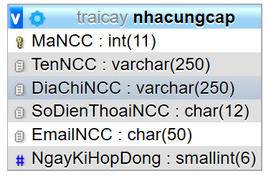

* + - * 1. Tập thực thể nhà cung cấp

Bảng mô tả tập thực thể nhà cung cấp

|  |  |  |  |  |  |
| --- | --- | --- | --- | --- | --- |
| Tập thực thể nhà cung cấp | | | | | |
| STT | Thuộc tính | Kiểu dữ liệu | Độ dài | Ràng buộc | Diễn giải |
| 1 | MaNCC | int | 11 | Khóa chính | Mã nhà cung cấp |
| 2 | TenNCC | Varchar | 250 |  | Tên nhà cung cấp |
| 3 | DiaChiNCC | Varchar | 250 |  | Địa chỉ |
| 4 | SoDienThoaiNCC | Char | 12 |  | Số điện thoại |
| 5 | EmailNCC | Char | 50 |  | Email |
| 6 | NgayKiHopDong | Smallint | 6 |  | Ngày kí hợp đồng |

* + 1. Tập thực thể quốc gia

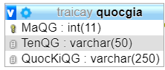

* + - * 1. Tập thực thể quốc gia

Bảng mô tả tập thực thể quốc gia

|  |  |  |  |  |  |
| --- | --- | --- | --- | --- | --- |
| Tập thực thể quốc gia | | | | | |
| STT | Thuộc tính | Kiểu dữ liệu | Độ dài | Ràng buộc | Diễn giải |
| 1 | MaQG | int | 11 | Khóa chính | Mã quốc gia |
| 2 | TenQG | varchar | 50 |  | Tên quốc gia |
| 3 | QuocKiQG | varchar | 250 |  | Hình ảnh quốc kì |

* + 1. Tập thực thể quyền truy cập

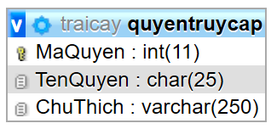

* + - * 1. Tập thực thể quyền truy cập

Bảng mô tả tập thực thể quyền truy cập

|  |  |  |  |  |  |
| --- | --- | --- | --- | --- | --- |
| Tập thực thể quyền truy cập | | | | | |
| STT | Thuộc tính | Kiểu dữ liệu | Độ dài | Ràng buộc | Diễn giải |
| 1 | MaQuyen | int | 11 | Khóa chính | Mã quyền |
| 2 | TenQuyen | char | 25 |  | Tên quyền |
| 3 | ChuThich | varchar | 250 |  | Chú thích |

* + 1. Tập thực thể trái cây

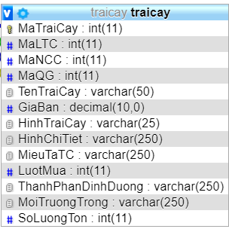

* + - * 1. Tập thực thể trái cây

Bảng mô tả tập thực thể trái cây

|  |  |  |  |  |  |
| --- | --- | --- | --- | --- | --- |
| Tập thực thể trái cây | | | | | |
| STT | Thuộc tính | Kiểu dữ liệu | Độ dài | Ràng buộc | Diễn giải |
| 1 | MaTraCay | int | 11 | Khóa chính | Mã trái cây |
| 3 | MaLTC | int | 11 | Khóa ngoại | Mã loại trái cây |
| 4 | MaNCC | int | 11 | Khóa ngoại | Mã nhà cung cấp |
| 4 | MaQG | int | 11 | Khóa ngoại | Mã quốc gia |
| 5 | TenTraiCay | varchar | 50 |  | Tên trái cây |
| 6 | GiaBan | decimal | 10 |  | Giá bán |
| 6 | MieuTaTC | varchar | 250 |  | Miêu tả |
|  | LuotMua | int | 11 |  | Lượt mua của sản phẩm |
| 7 | ThanhPhanDinhDuong | varchar | 250 |  | Thành phần dinh dưỡng |
| 8 | MoiTruongTrong | varchar | 250 |  | Môi trường trồng |
| 9 | SoLuongTon | int | 11 |  | Số lượng tồn |

* 1. Sơ đồ tuần tự
     1. Chức năng đăng nhập

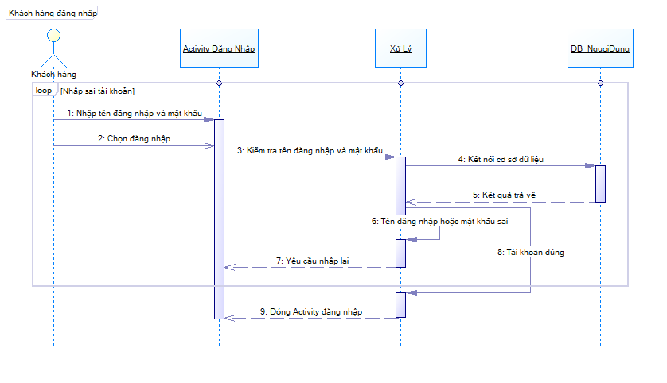

* + - * 1. Sơ đồ tuần tự đăng nhập

Mô tả sơ đồ:

1: Người dùng nhập tên đăng nhập và mật khẩu vào giao diện

2: Chọn nút đăng nhập để hoàn tất

3: Tên đăng nhập và mật khẩu được kiểm tra để đảm bảo không nhập thiếu thông tin

4: Kết nối đến cơ sở dữ liệu

5: Trả về kết quả cho biết tên đăng nhập và mật khẩu có chính xác hay không

6: Được thực hiện khi tên đăng nhập hoặc mật khẩu sai

7: Yêu cầu khách hàng nhập lại tài khoản. Thực hiện lại bước 1

8: Được thực hiện khi tài khoản khách hàng nhập đúng

9: Đóng giao diện đăng nhập

* + 1. Chức năng đăng kí

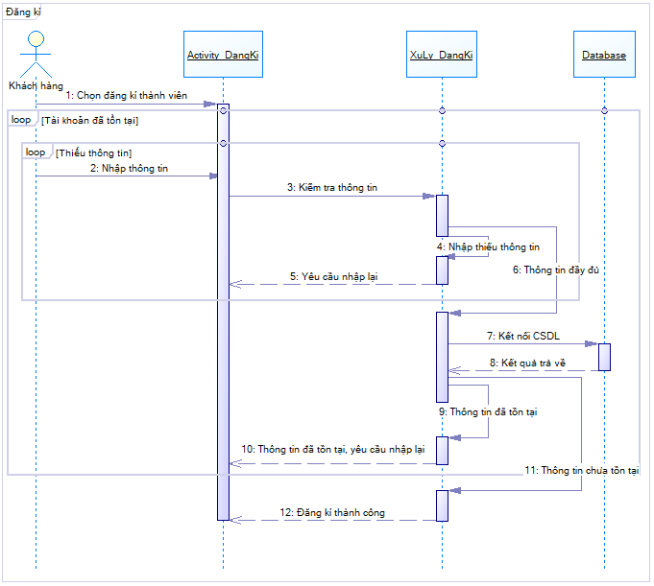

* + - * 1. Sơ đồ tuần tự đăng ký thành viên

Mô tả sơ đồ:

1: Chọn chức năng đăng kí thành viên

2: Nhập thông tin đang kí

3: Kiểm tra thông tin vừa nhập để đảm bảo đã nhập đủ thông tin.

4: Được thực hiện khi nhập vào không đủ thông tin

5: Yêu cầu khách hàng nhập lại để đầy đủ thông tin. Thực hiện lại bước 2

6: Được thực hiện khi khách hàng đã nhập đầy đủ thông tin

7: Kết nối đến cơ sở dữ liệu

8: Trả về kết quả

9: Được thực hiện khi thông tin đăng kí đã tồn tại

10: Yêu cầu khách hàng nhập lại thông tin. Thực hiện lại bước 2

11: Được thực hiện khi thông tin vừa nhập chưa tồn tại trong cơ sơ dữ liệu

12: Thông báo đăng kí thành công, đóng giao diện đăng nhập

* + 1. Chức năng thêm sản phẩm vào giỏ hàng

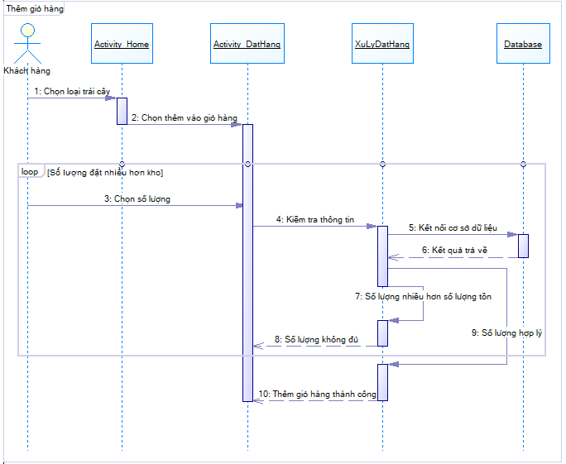

* + - * 1. Sơ đồ tuần tự thêm sản phẩm vào giỏ hàng

Mô tả sơ đồ:

1: Chọn loại trái cây cần mua

2: Chọn chức năng thêm vào giỏ hàng

3: Nhập số lượng cần mua

4: Kiểm tra thông tin có hợp lệ hay không

5: Kết nối đến cơ sở dữ liệu

6: Trả về kết quả

7: Được thực hiện nếu số lượng khách hàng nhập nhiều hơn số lượng trong kho

8: Thông báo số lượng không đủ và yêu cầu khách hàng nhập lại. Thực hiện lại bước 3

9: Được thực hiện khi số lượng khách hàng nhập vào không vượt quá số lượng trong kho.

10: Thông báo thêm vào giỏ hàng thành công

* + 1. Chức năng đặt mua trái cây

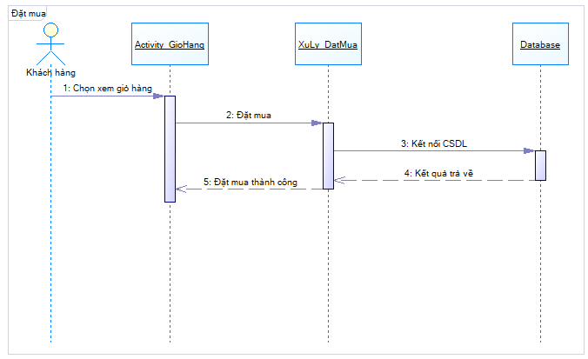

* + - * 1. Sơ đồ tuần tự chức năng mua trái cây

Mô tả sơ đồ:

1: Chọn chức năng xem giỏ hàng

2: Chọn nút đặt mua

3: Kết nối đến cơ sở dữ liệu

4: Trả về kết quả

5: Thông báo đã đặt mua thành công

* + 1. Chức năng đánh giá sản phẩm

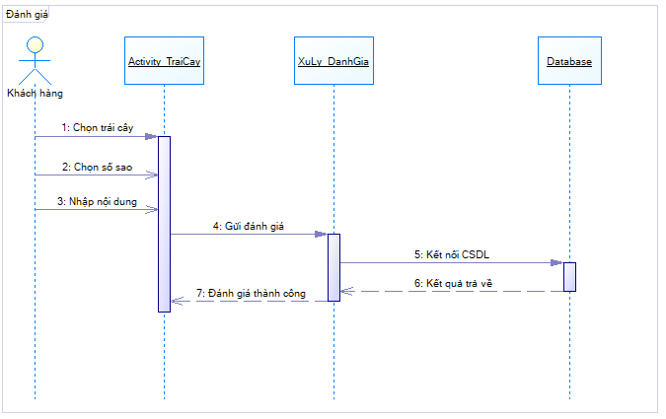

* + - * 1. Sơ đồ tuần tự chức năng đánh giá sản phẩm

Mô tả sơ đồ:

1: Chọn trái cây cần đánh giá

2: Chọn số sao đánh giá. Tốt nhất là 5 sao và thấp nhất là 4 sao

2: Nhập nội dung đánh giá

4: Gửi đánh giá

5: Kết nối đến cơ sở dữ liệu

6: Trả về kết quả

7: Đánh giá thành công

* 1. Chương trình ứng dụng:

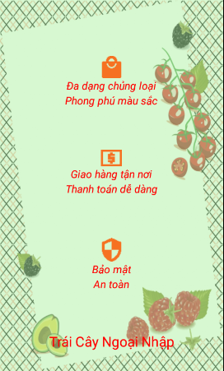

* + - * 1. Màn hình chào

Diễn giải : Màn hình chào xuất hiện khi khởi động ứng dụng. Màn hình này tồn tại 2,5 giây và chuyển vào màn hình chính

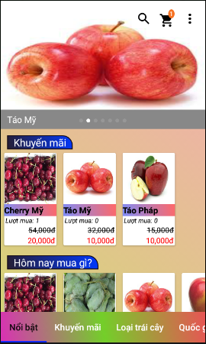

Danh mục phân loại

Sản phẩm

Giỏ hàng

Tìm kiếm

Option Meunu

* + - * 1. Màn hình chính

Diễn giải: Màn hình chính có các thành phần : tìm kiếm, giỏ hàng, option menu, các sản phẩm và bên dưới là thanh danh mục phân loại trái cây.

Tìm kiếm : Khi chọn biểu tượng tìm kiếm sẽ gọi đến chức năng tìm kiếm sản phẩm theo tên sản phẩm.

Giỏ hàng : hiển thị số lượng sản phẩm hiện có trong giỏ hàng. Khi chọn vào biểu tượng này sẽ chuyển sang chức năng quản lý giỏ hàng.

Sản phẩm : Hiển thị hình ảnh sản phẩm, tên, lượt mua và giá tiền. Nếu sản phẩm đang khuyến mãi sẽ hiển thị thêm giá khuyến mãi. Chọn vào hiển thị chi tiết của sản phẩm đó.

Danh mục phân loại : các sản phẩm được phân chia theo nổi bật, khuyến mãi, loại trái cây, và quốc gia xuất xứ của sản phẩm.

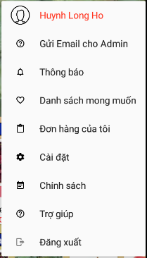

* + - * 1. Giao diện option menu

Diễn giải : khi chọn option menu sẽ mở ra 1 menu các chức năng như : đăng nhập thông báo, đơn hàng, cài đặt, ...

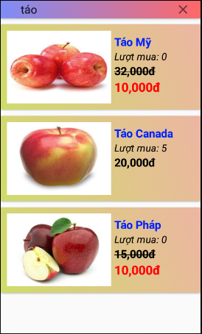

* + - * 1. Chức năng tìm kiếm

Diễn giải : Tìm kiếm sản phẩm theo tên sản phẩm đã được nhập vào thanh tìm kiếm. Chức năng được gọi khi thực hiên chọn vào biểu tượng tìm kiếm ở màn hình chính. Sản phẩm tìm kiếm sẽ hiển thị bao gồm : Hình ảnh, tên, lượt mua, giá bán và giá khuyến mãi (nếu có). Khi chọn một sản phẩm bất kì sẽ chuyển sang chi tiết của sản phẩm đó.

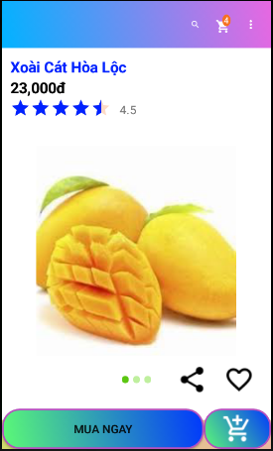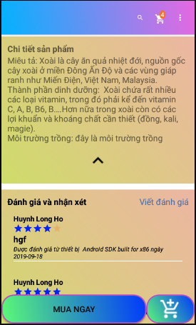

Thêm vào giỏ hàng

* + - * 1. Chi tiết sản phẩm

Diễn giải : Chi tiết sản phẩm bao gồm tên sản phẩm, giá bán, đánh giá trung bình của sản phẩm, chi tiết sản phẩm và chức năng đánh giá. Biểu tượng thêm vào giỏ hàng thêm sản phẩm đang chọn vào giỏ hàng. Chọn mua ngay để đặt hàng cho sản phẩm.

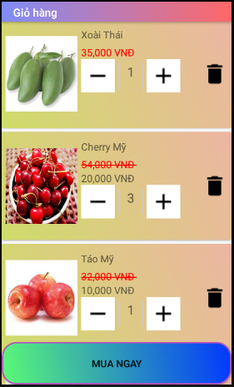

* + - * 1. Giao diện giỏ hàng

Diễn giải : Được gọi đến khi chọn vào biểu tượng giỏ hàng mà hình chính. Giỏ hàng giúp tăng hoặc giảm số lượng mua sản phẩm trong khoảng từ 1 đến số lượng sản phẩm hiện có trong kho. Chức năng của biểu tượng thùng rác là xóa sản phẩm khỏi giỏ hàng. Nút mua ngay chuyển sang đặt hàng (nếu đã đăng nhập) hoặc đăng nhập (nếu chưa đăng nhập).

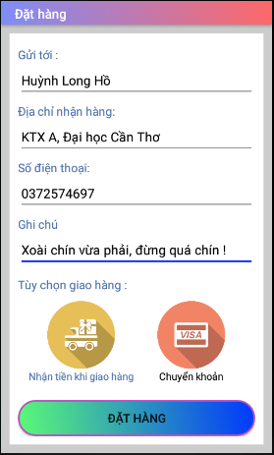

* + - * 1. Giao diện đặt hàng

Diễn giải : Đây là bước cuối cùng để đặt hàng. Các mục gửi tới (tên người đặt hàng), địa chỉ nhận hàng, số điện thoại được cập nhật từ thông tin khi đăng ký tài khoản. Tuy nhiên, khách hàng vẫn có thể thay đổi các thông tin này cùng với mục ghi chú trong đơn hàng. Chọn nút đặt hàng để hoàn tất đặt hàng.

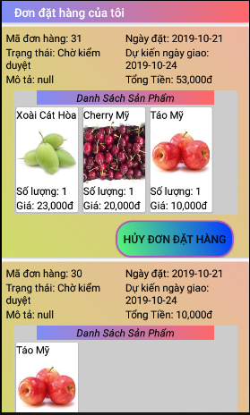

* + - * 1. Giao diện đơn đặt hàng của tài khoản đăng nhập

Diễn giải : Hiển thị các thông tin của đơn hàng như : mã đơn hàng, trạng thái, ngày đặt, chi tiết các sản phẩm trong đơn hàng. Nếu đơn hàng vẫn chưa được duyệt, khách hàng vẫn có thể hủy đơn hàng.

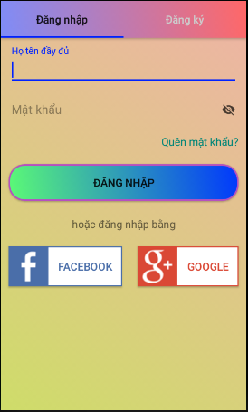

eye

* + - * 1. Giao diện đăng nhập

Diễn giải : Giao diện đăng nhập bằng tài khoản đã đăng ký hoặc cũng có thể chọn đăng nhập bằng facebook hoặc google để đăng nhập bằng tài khoản facebook hoặc google. Chọn eye để hiển thị hoặc ẩn mật khẩu

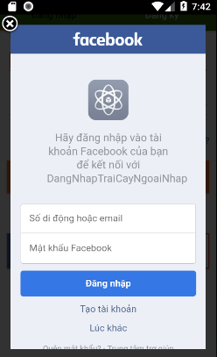

* + - * 1. Đăng nhập bằng Facebook

Diễn giải : Đăng nhập bằng tài khoản Facebook.

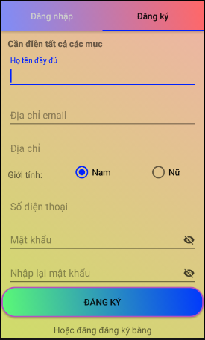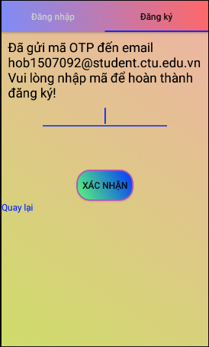

* + - * 1. Chức năng đăng ký

Diễn giải : Để đăng ký tài khoản, người dùng cần điền vào các thông tin sau : họ tên, email, địa chỉ, số điện thoại, mật khẩu. Khi chọn nút đăng kí, hệ thống sẽ gửi mã OTP vào email đã đăng kí để xác nhận và hoàn tất việc đăng ký tài khoản

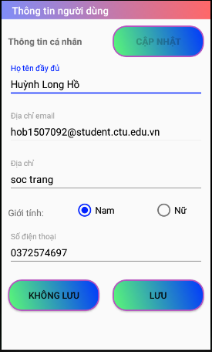

* + - * 1. Giao diện cập nhật thông tin người dùng

Diễn giải : Cập nhật các thông tin như tên người dùng, địa chỉ, giới tính và số điện thoại để thuận tiện việc đặt hàng. Riêng email không cho phép người dùng thay đổi.

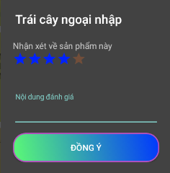

* + - * 1. Đánh giá sản phẩm

Diễn giải : Nếu người dùng đã đăng nhập hệ thống cho phép người dùng đánh giá sản phẩm trong các đơn hàng đã giao thông qua số sao và nội dung đánh giá.

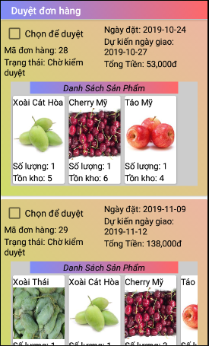

* + - * 1. Chức năng duyệt đơn hàng của admin

Diễn giải : Khi tài khoản có quyền admin, người dùng có thể sử dụng chức năng duyệt đơn đặt hàng.

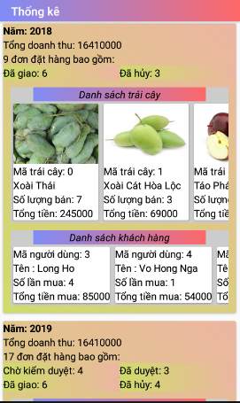

* + - * 1. Chức năng thống kê của admin

Diễn giải : Khi tài khoản có quyền admin, người dùng có thể sử dụng chức năng xem thống kê theo năm của đơn đặt hàng, các loại trái cây và khách hàng.

1. KẾT LUẬN VÀ Đề NGHỊ
   1. Kết quả đạt được
      1. Về kĩ năng

Nâng cao khả năng tìm tòi, học hỏi, khả năng đọc hiểu tài liệu bằng tiếng Anh.

Hiểu và vận dụng được mô hình MVP trong lập trình di động để xử lý code. Thuận tiện cho việc mở rông và bảo trì ứng dụng

Hiểu được cách service hoạt động, cách xử lý dữ liệu trên MySQL để lấy dữ liệu dạng Json từ MySQL về thiết bị Android.

Nâng cao khả năng lập trình ứng dụng Android và xử lý dữ liệu dạng Json được lấy từ trên MySQL.

Nắm vững cách thức hoạt động của ứng dụng sử dụng hệ cơ sở dữ liệu MySQL.

Qua việc viết ứng dụng, giúp hiểu sâu hơn về lập trình hướng đối tượng.

* + 1. Về ứng dụng

**Xây dựng ứng dụng hoàn chỉnh với các chức năng sau :**

Để tối ưu hóa màn hình, thanh statusbar được ẩn đi để tối đa diện tích ứng dụng có thể hiển thị.

Về bảo mật, hệ thống sử dụng sử dụng mã OTP để xác nhận qua email để xác nhận khi đăng ký và khi lấy lại mật khẩu. Để đăng nhập hệ thống yêu cầu nhập email và mật khẩu đã đăng ký.

Các thông tin khi đăng ký được sử dụng để thuận tiện khi đặt hàng. Vì vậy khi cần thay đổi, người dùng có thể cập nhật thông tin về tên, mật khẩu, địa chỉ, số điện thoại.

Để mua hàng, người dùng phải chọn sản phẩm cần mua để thêm vào giỏ hàng. Số lượng sản phẩm cần mua có thể được cập nhật xóa khỏi giỏ hàng. Sau khi đã cập nhật số lượng sản phẩm cần mua, khách hàng tiến hành đặt hàng. Trong giao diện đặt hàng, các thông tin như tên, địa chỉ, số điện thoại được hệ thống lấy từ thông tin tài khoản để hiển thị, người dùng có thể thay đổi các thông tin này để phù hợp theo các trường hợp khác nhau.

Hệ thống hỗ trợ 2 phương thức thanh toán là : thanh toán khi nhận hàng và thanh toán trực tuyến qua ví MoMo

Người dùng khi đã đăng nhập tài khoản có thêm xem danh sách đơn hàng đã đặt và có thể hủy đơn đặt hàng vẫn chưa được admin duyệt.

Khi đã nhận được sản phẩm, khách hàng có thể đánh giá sản phẩm trong đơn hàng đó. Các đánh giá của khách hàng đối với sản phẩm được hiển thị tại chi tiết sản phẩm

Đối với tài khoản có quyền Admin, người dùng có quyền duyệt đơn hàng và xem thống kê về hóa đơn, sản phẩm và người dùng.

Đối với tài khoản có quyền shipper, người dùng có quyền xác nhận các đơn hàng mình đã giao, thông tin vè người giao hàng được lưu lại trong đơn đặt hàng.

* + 1. Hạn chế

Website dành cho Admin chưa hoàn thiện.

* 1. Hướng phát triển

Hoàn thiện thêm các chức năng đang còn hạn chế của hệ thống.

TÀI LIỆU THAM KHẢO

**Tiếng Việt**

[1] Nguyễn Đức Khoa, *Thiết kế hệ thống thông tin*, NXB Đại học Cần Thơ

[2]Nguyễn Minh Trung (2014), *Hệ quản trị SQL*, Đại học Cần Thơ

[3] Hồ Văn Tú, Hoàng Minh Trí và Võ Hải Đăng, *Phát triển ứng dụng trên thiết bị di động*, NXB Đại học Cần Thơ

[4] HowKTeam [online], 20/1/2019, từ <<https://www.howkteam.vn/course/khoa-hoc-lap-trinh-android-co-ban/gioi-thieu-lap-trinh-android-11>>

[5] Wikipedia [online], 25/02/2019, từ <https://en.wikipedia.org/wiki/PowerDesigner> [6] Tạ Thúc Nhu, Power Designer, [online] 26/02/2019, từ <<http://tailieuhoctap.vn/chi-tiet-sach/181-nganh-cong-nghe-thong-tin/co-so-du-lieu/775519-gioi-thieu-power-designer>>

[7] Wikipedia [online], 25/02/2019, từ <https://vi.wikipedia.org/wiki/MySQL>

[8] Wikipedia [online], 25/02/2019, từ <<https://vi.wikipedia.org/wiki/PHP>>

[9] Wikipedia [online],25/02/2019,<<https://vi.wikipedia.org/wiki/PhpMyAdmin>>

[10] <<https://expressmagazine.net/development/1734/gioi-thieu-ve-xml-dinh-nghia-cach-viet-xml-dung-cu-phap-xml-well-formed>>

[11] <<https://www.thegioididong.com/tin-tuc/he-dieu-hanh-android-qua-cac-phien-ban-cap-nhat-592544>>

**Tiếng Anh**

[12] Adam Gerber, Clifton Craig, Learn Android Studio Build Android Apps Quickly and Effectively.

[13] Reto Meier, Professional Android 4 Application Development.